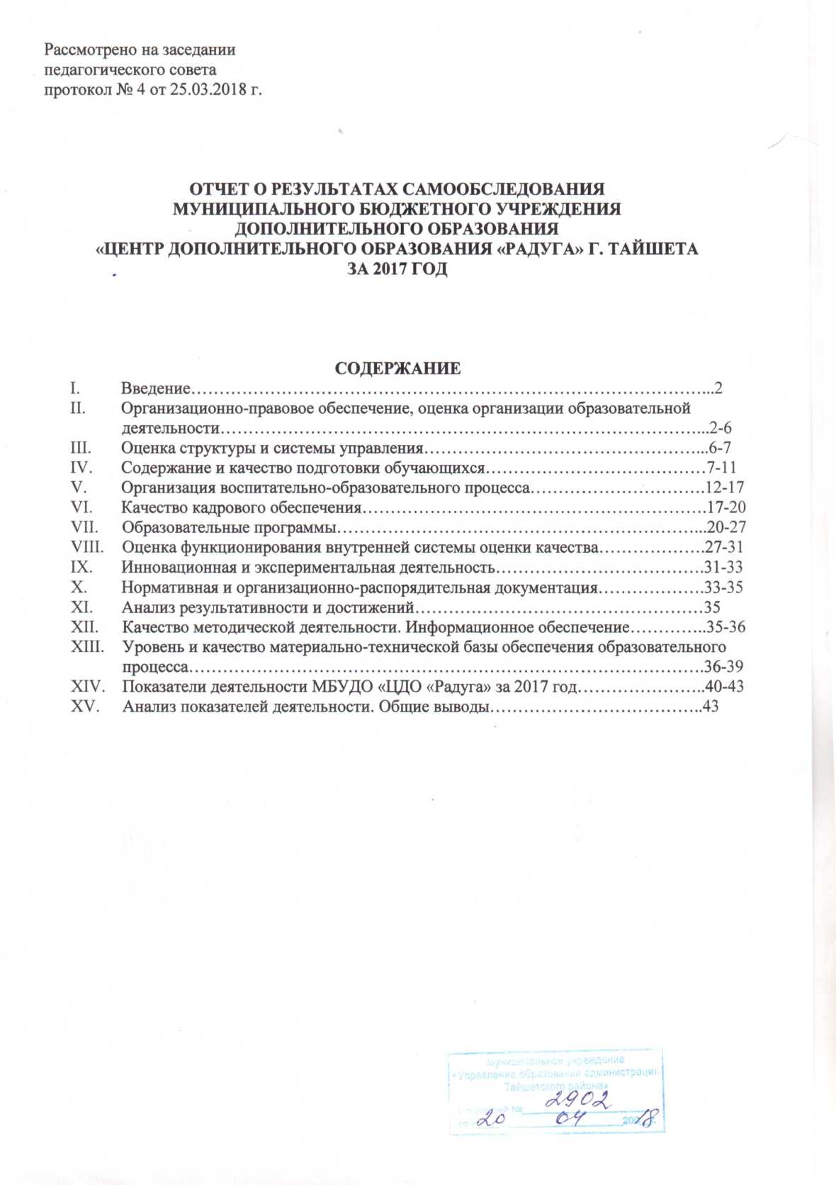

- ВВЕДЕНИЕ

Самообследование муниципального бюджетного учреждения дополнительного образования «Центр дополнительного образования «Радуга» (далее – Центр, Учреждение) проводилось в соответствии с Законом от 29.12.2012 г. N273 - РФ «Об образовании в Российской Федерации», Постановлением Правительства Российской Федерации от 28.10.2013г. №966 «О лицензировании образовательной деятельности», приказами Министерства образования и науки Российской Федерации № 462 от 14.06.2013г. «Об утверждении Порядка проведения самообследования образовательной организации», № 1324 от 10.12.2013 «Об утверждении показателей деятельности образовательной организации, подлежащей самообследованию», приказом Министерства образования и науки РФ от 14.12.2017 г. №1218 «О внесении изменений в Порядок проведения самообследования образовательной организации, утверждённым приказом Министерства образования и науки РФ от 14 июня 2013г. №462. Уставом МБУДО «ЦДО «Радуга»; приказом директора от 31.01.2018 г. №17 «О проведении самообследования».

При самообследовании анализировались:

уровень и качество подготовки обучающихся по уровням соответствующим образовательным программам;
- образовательная деятельность Центра в целом (соответствие содержания учебных планов и образовательных программ, соответствие качества подготовки обучающихся, по результатам текущей и итоговой успеваемости, наличие и достаточность информационной базы)
- воспитательная деятельность Центра;
- методическая работа Центра;
- кадровое обеспечение образовательного процесса по заявленным образовательным программам (качественный состав педагогических кадров);
- учебно-методическая литература и иные библиотечно-информационные ресурсы и средства обеспечения образовательного процесса, необходимых для реализации образовательных программ;

материально-техническая база Учреждения (обеспеченность образовательного процесса необходимым оборудованием).

Глубокие изменения, происходящие во всех сферах общественной жизни России, оказали существенное влияние и на развитие дополнительного образования, потребовали введения в практику новых форм и методов, внедрения современных технологий обучения.

- ОРГАНИЗАЦИОННО-ПРАВОВОЕ ОБЕСПЕЧЕНИЕ, ОЦЕНКА ОРГАНИЗАЦИИ
ОБРАЗОВАТЕЛЬНОЙ ДЕЯТЕЛЬНОСТИ

Муниципальное бюджетное учреждение дополнительного образования «Центр дополнительного образования «Радуга» г Тайшета» (далее – Центр, Учреждение), правопреемник Городского Дома пионеров и школьников (1952 г.), прошло несколько этапов развития:
- в 1990 г. реорганизовано в городской Дом детского творчества;
- в 1997 г. – муниципальное образовательное культурно-просветительское учреждение «Центр досуга «Радуга»;
- в 2002г. - Муниципальное образовательное учреждение дополнительного образования детей Центр творческого развития и гуманитарного образования «Радуга»;
- в 2008 - Муниципальное бюджетное образовательное учреждение дополнительного образования детей Центр творческого развития и гуманитарного образования «Радуга»;
- в 2016 – Муниципальное бюджетное учреждение дополнительного образования «Центр дополнительного образования «Радуга» г. Тайшета.
Учредителем Учреждения является Администрации МО «Тайшетский район».
Учреждение осуществляет функции и полномочия Учредителя путём принятия соответствующих решений и правовых актов.
МКУ «Управление образования администрации Тайшетского района» осуществляет функции и полномочия Учредителя Учреждения в соответствии с муниципальными правовыми актами и настоящим Уставом Учреждения.
Юридический адре Учрежденияс:
665000, Иркутская область, г.Тайшет, ул. Ленина, 113
Фактический адре Учрежденияс:
665000, Иркутская область, г.Тайшет, ул. Ленина, 113
Телефон/факс: 8 (39563) 2-42-04, вахта: 2-60-07
E-mail: cdraduqa@mail.ru
Официальный сайт: cdraduqa.ucoz.ru
Учреждение в своей деятельности руководствуется Конвенцией ООН о правах ребёнка, Конституцией Российской Федерации, Гражданским кодексом Российской Федерации, Бюджетным кодексом Российской Федерации, Федеральным Законом от 12.01.1996 № 7-ФЗ «О некоммерческих организациях», Федеральным законом от 24.07.1998 № 124-ФЗ «Об основных гарантиях прав ребёнка в Российской Федерации», Федеральным законом от 24.06.1999 № 120-ФЗ «Об основах системы профилактики безнадзорности и правонарушений несовершеннолетних», законом Российской Федерации №273-ФЗ от 29.12.2012 «Об образовании в Российской Федерации», Указами и распоряжениями Президента Российской Федерации, нормативными актами Правительства Российской Федерации, постановлениями Главного государственного санитарного врача Российской Федерации, иными законами и нормативными актами Российской Федерации, Иркутской области, Уставом и локальными актами Учреждения.
Учреждение является юридическим лицом, некоммерческой организацией, муниципальным бюджетным учреждением, имеет самостоятельный баланс.
Права юридического лица у Учреждения возникают с момента его государственной регистрации в установленном законом порядке.
Учреждение имеет печать с полным наименованием, штампы и бланки, а также вправе иметь зарегистрированную в установленном порядке эмблему.
Учреждение от своего имени может приобретать и осуществлять имущественные и личные неимущественные права, исполнять обязанности, быть истцом и ответчиком в суде.
Учреждение обеспечивает доступ к информации о своей деятельности в порядке, установленном законодательством Российской Федерации и муниципальными правовыми актами Тайшетского района.
Учреждение осуществляет деятельность в соответствии с муниципальным заданием. Собственником имущества Учреждения является Администрация МО «Тайшетский район».
Администрации МО «Тайшетский район» обеспечивает исполнение полномочий по осуществлению прав собственника на имущество Учреждения.
Право на ведение образовательной деятельности, установленные действующим законодательством Российской Федерации, возникают у Учреждения с момента выдачи ему лицензии.
Внесение сведений о юридическом лице:
Свидетельство о внесении записи в Единый государственный реестр юридических лиц: основной государственный регистрационный номер 1023801944650 за государственным регистрационным номером серия 38 №001502351
Свидетельство о постановке на учёт Российской организации в налоговом органе по месту нахождения на территории Российской Федерации: ОГРН: 1023801944650, 13 мая 1997 г.
ИНН/КПП: 3815006112/381501001
Основным нормативно-правовым документом Учреждения является Устав, в соответствии с которым Учреждение осуществляет в порядке, установленном законодательством Российской Федерации образовательную деятельность в области дополнительного образования.
Локальными нормативными актами Учреждения являются:
- приказы;
- трудовые договоры;
- положения;
- программы;
- кодексы;
- порядки;
- правила;
- регламенты;
- памятки;
- должностные инструкции;
- договоры о сотрудничестве с другими организациями;
- инструкции по технике безопасности и охране труда;
- локальные нормативные акты:
- годовой календарный учебный график на учебный год и др.
Сфера применения локальных актов регламентирует:
- управление образовательным учреждением;
- организационные аспекты деятельности образовательного учреждения;
- организацию особенностей образовательного и учебно-воспитательного процессов;
- оценку и учет образовательных достижений обучающихся;
- права, обязанности, меры социальной поддержки обучающихся;
- права, обязанности и ответственность работников учреждения;
- образовательные отношения;
- права участников образовательного процесса, обеспечение доступности получения образования и его вариативности;
- открытость и доступность информации о деятельности учреждения права участников образовательного процесса.
Важным нормативным документом, устанавливающим гарантию трудовых прав и свобод работников и обучающихся, создание для них благоприятных условий труда являются Правила внутреннего трудового распорядка, соответствующие Трудовому Кодексу РФ и учитывающие специфику функционирования Учреждения.
Взаимоотношения между участниками образовательного процесса регламентируются Уставом, определяющим уровень получаемого образования, сроки обучения и другие условия.

Выводы:
МБУДО «ЦДО «Радуга» г. Тайшета располагает необходимыми организационно-правовыми документами на ведение образовательной деятельности, реальные условия которой соответствуют требованиям, содержащимся в них.

МБУДО «ЦДО «Радуга» г. Тайшета осуществляет образовательный процесс в соответствии дополнительными общеобразовательными (общеразвивающими) программами, разрабатываемыми и утверждаемыми Учреждением самостоятельно.
Организация образовательного процесса (в том числе начало и окончание учебного года) регламентируется:
- Рабочими программами, утверждаемыми Учреждением самостоятельно и согласованными на методическом совете;
- годовым учебным планом работы;
- расписанием занятий, которое утверждается в Учреждении;
- годовым учебным графиком и др.
Предельная недельная нагрузка на одного обучающегося устанавливается в соответствии с учебно-тематическим планом, возрастными и психофизическими особенностями обучающихся, нормами СанПиН.
Центр организует работу с детьми в течение всего календарного года.
Учебный год в МУДО «ЦДО «Радуга» составляет 32 учебных недели, для дошкольников 33 учебные недели.
В соответствии с Уставом учебные занятии проводятся в течение 7 дней недели в две смены. Для каждой учебной группы учебные занятия проводятся от 1 до 3 раз в неделю в зависимости от количества часов, предусмотренных программой:
2 часа в неделю - 1 занятие по 2 академических часа или 2 занятия по 1 академическому часу;
4 часа в неделю - 2 занятия по 2 академических часа;
6 часов в неделю - 3 занятия по 2 академических часа или 2 занятия по 3 академических часа.
Перерывы между учебными занятиями составляют не менее 10 минут для всех учебных групп. Академический час для детских творческих объединений с контингентом школьников 2-11 классов – 40 минут; для учебных групп, в которых занимаются учащиеся 6-7 лет – 30 минут. В школе раннего эстетического развития «Теремок» академический час – 25 минут с учетом возраста учащихся (4-6 лет).
Расписание занятий составляется с учетом занятости учащихся в общеобразовательных школах, ДОУ и обязательного перерыва между школьными занятиями и занятиями в МБУДО «ЦДО «Радуга».
Расписание учебных занятий детских творческих объединений, занимающихся на базе общеобразовательных школ, ДОУ согласовано с администрацией общеобразовательных учреждений, ДОУ.
В период школьных каникул детские творческие объединения могут работать по измененному расписанию учебных занятий с основным или переменным составом, индивидуально. В каникулярное время и выходные дни может использоваться модульный принцип организации учебного процесса. Во время летних каникул образовательный процесс может осуществляться в виде поездок, экскурсий, лагерей, профильных школ различных направленностей.
Формами промежуточного контроля могут быть: контрольный норматив, зачет, контрольное задание, выступление на соревновании, участие в конкурсах, фестивалях, концертах и др.
Перевод обучающихся на следующий год обучения осуществляется приказом директора Учреждения на основании решения педагогического совета.
Рабочая программа является основным документом, отвечающим всем требованиям для выполнения образовательных программ и требований к качеству обучения и воспитанию обучающихся.
Рабочие программы различны по содержанию и способствуют дифференцированному обучению и индивидуальному подходу.
Коррекция учебно-тематического плана происходит при необходимости и вызвана следующими факторами:
- повышение уровня качества образования;
- приоритетными направлениями в образовательной политике;
- удовлетворение образовательных потребностей обучающихся и их родителей;
- повышение качества знаний, умений, навыков у обучающихся в различных областях направленности;
- создание каждому обучающемуся условий для самоопределения, саморазвития и самореализации;
- изменение количества часов в неделю.
Для ведения образовательного процесса установлены следующие формы проведения занятий:
- индивидуальные и групповые занятия с педагогом;
- самостоятельная работа обучающегося;
- контрольные мероприятия, предусмотренные учебным планом и программой;
- учебные и воспитательные мероприятия (беседы, конкурсы, викторины, фестивали и т.д.);
- посещение с педагогом мероприятий, концертов, собраний, творческих встреч и т.д.
В МБУДО «ЦДО «Радуга» большое внимание уделяется организации и совершенствованию образовательного процесса. Обновляются нормативные документы, регламентирующие организацию образовательного процесса
В образовательной практике Учреждения используются: технология поэтапного формирования действий и коллективной взаимовыручки, технология адаптивного обучения и индивидуализации.
На занятиях для более полного освоения изучаемого материала используются инновационные методы обучения.
Выводы:
За предшествующие годы накоплен значительный ресурс, позволяющий на новом уровне подойти к проблеме обеспечения создания условий для преодоления сохраняющегося противоречия между состоянием и результатами образовательного процесса, с одной стороны, и социальными ожиданиями, образовательными запросами и потребностями населения, с другой стороны.
Наличие квалифицированных педагогических кадров, апробированные методики позволяют поставить задачу по обеспечению качественного образования в соответствии с индивидуальными запросами и возможностями ребенка.
Организация образовательного процесса соответствует требованиям действующих нормативно-правовых документов.
Педагогический коллектив МБУДО «ЦДО «Радуга» ведёт поиск новых педагогических технологий, которые в сфере дополнительного образования поможет выявить систему значимых умений педагогов по организации воздействия на личность ребёнка и продолжит наращивать работу по совершенствованию качества организации образовательного процесса, внедрению форм обучения на основе применения инновационных технологий.
Привести в соответствие дополнительные общеобразовательные (общеразвивающие) программы в части требований к содержанию и оформлению в соответствии с приказом Министерства образования и науки РФ от 29 августа 2013 г. №1008 «Об утверждении Порядка организации и осуществления образовательной деятельности по дополнительным общеобразовательным программам»; письмом Минобрнауки России от 18.11.2015 №09-3242 «О направлении информации» (вместе с «Методическими рекомендациями по проектированию дополнительных общеразвивающих программ (включая разноуровневые программы)»).

III. ОЦЕНКА СТРУКТУРЫ И СИСТЕМЫ УПРАВЛЕНИЯ

В соответствии с Уставом, нормативно-правовыми актами, действующими в РФ, МБУ ДО «ЦДО «Радуга» г. Тайшета самостоятельно в формировании своей структуры.
Управление осуществляется в соответствии с нормативными правовыми актами, действующими в РФ, Уставом, образовательной программой.
Модель управления имеет четырёхуровневую структуру управления:
1-ый уровень. Стратегическое управление. Педагогический совет. Директор. Общее собрание трудового коллектива. Совет Центра.
2-ой уровень. Тактическое управление. Заместители директора по УВР, главный бухгалтер. Методисты. Педагоги дополнительного образования. Руководитель кадровой службы.
3-ий уровень. Оперативное управление. Педагоги дополнительного образования детей.
4-ый уровень. Ученическое и родительское самоуправление
Непосредственное руководство и управление учреждением осуществляет директор, назначенный Управлением образования Тайшетского района.
Директор представляет интересы Учреждения в органах муниципальной власти и управления образования, предприятиях, учреждениях и организациях, всех форм собственности; в пределах предоставленных ему прав и в соответствии с действующим законодательством распоряжается имуществом Учреждения; осуществляет прием на работу и расстановку кадров, поощряет, налагает взыскания и увольняет с работы; издает приказы, распоряжения в рамках своей компетенции, планирует и организует работу Учреждения; несет ответственность за свою деятельность перед Учредителем.
Педагогический совет - постоянно действующий орган самоуправления Учреждения. В состав Педагогического совета входят педагогические работники Учреждения. В компетенцию педагогического совета входит принятие Устава Учреждения, внесение в него изменений и дополнений; утверждение программы деятельности и обучения детей в Учреждении; выбор форм, методов образовательного процесса; утверждение учебных планов и программ, положений и др. Председателем Педагогического Совета является директор Учреждения
Администрация Центра осуществляет управленческие функции в пределах предоставленных ей полномочий, рационального распределения обязанностей между руководителями и сотрудниками, определяется мера и личная ответственность каждого исполнителя. Часть функций по управлению образовательно-воспитательным процессом делегируется методистам и педагогам, контроль над выполнением образовательных программ, ведением документации, самоконтроль, наблюдение педагогического процесса, организация и проведение методических мероприятий, общественная деятельность; присутствует разделение труда.
В соответствии со ст. 44 ФЗ "Об образовании в Российской Федерации" от 29.12.2012 г. №273 , Устава учреждения родителям обучающихся предоставляется право участия в управлении учреждением, в работе Педагогического совета, родительского собрания, Родительского комитета, Совета Центра .
Общественно - государственное управление осуществляется на основе принципов:
- строгого соблюдения законности;
- равенства возможностей для получения качественного образования у всех обучающихся;
- гласности и прозрачности.
Организация деятельности коллектива осуществляется на демократической основе, с опорой на сотрудничество, инициативу и творчество всего педагогического коллектива, Совета центра, членов Родительского комитета учреждения. Подбор и расстановка кадров, распределение их функциональных обязанностей осуществляется с учетом деловых и личностных качеств сотрудников, уровня их профессиональной компетентности, индивидуальных возможностей. Деятельность сотрудников четко ранжируется, регламентируется и координируется администрацией, что помогает обеспечить организационную целостность педагогического процесса.
Педагогический состав формируется в соответствии со штатным расписанием.
Учреждение работает по согласованному и утвержденному плану работы на учебный год. Все мероприятия (педагогические советы, заседания методического совета, совещания) проводятся в соответствии с утвержденным в Учреждении годовым планом работы. Каждую неделю насущные вопросы деятельности Учреждения решаются на планёрных совещаниях, совещании при директоре, в которых принимают участие методисты, педагоги-организаторы, педагоги ДО и приглашенные заинтересованные работники Учреждения.
В Учреждении разработаны внутренние локальные акты:
- регламентирующие управление учреждением на принципах единоначалия и самоуправления;
- регламентирующие информационное обеспечение управления образовательным учреждением для выработки единых требований к участникам образовательного процесса в осуществлении диагностики внутриучрежденческого контроля;
- отслеживающие эффективность работы педагогических работников и создающие условия (нормативные, информационные) для осуществления профессионально-педагогической деятельности;
- регламентирующие стабильное функционирование образовательного учреждения по вопросам укрепления материально-технической базы, ведению делопроизводства и документооборота;
- регламентирующие платные услуги Учреждения

Выводы:
Созданная в учреждении внутренняя система управления, представляет собой целенаправленное сотрудничество всех участников образовательно-воспитательного процесса по достижению поставленных целей и задач. Данная система способствует активной, творческой, плодотворной деятельности коллектива, обеспечивая стабильность положительных результатов в деятельности учреждения, выполнения функции Учреждения в сфере дополнительного образования детей в соответствии с действующим законодательством Российской Федерации.
Система управления МБУДО «ЦДО «Радуга» позволяет обоснованно и оперативно выявлять и анализировать проблемы; оценивать результаты, оперативно и гибко контролировать, регулировать и корректировать пробелы и недостатки в деятельности учреждения.
Демократичность, открытость системы управления, расширение прав и полномочий участников образовательного процесса способствуют созданию благоприятной психологической обстановки для труда и отдыха работников учреждения.
В целях дальнейшего повышения качества предоставляемых образовательных услуг целесообразно создать в Учреждении комиссию по управлению качеством образования.

IV. СОДЕРЖАНИЕ И КАЧЕСТВО ПОДГОТОВКИ ОБУЧАЮЩИХСЯ

Качеству содержания подготовки обучающихся МБУДО «ЦДО «Радуга» г. Тайшета придает важнейшее значение. При проверке данного вопроса при самообследовании мы исходили из степени соответствия имеющейся организационно-планирующей документации требованиям нормативных актов в области дополнительного образования. Детальному анализу подвергались образовательные программы, учебные планы и весь комплекс учебно-методического сопровождения.
Учебный план МБУДО «ЦДО «Радуга» г. Тайшета – управленческая модель содержания образования, включающий учебный образовательный объем в рамках реализации общеобразовательных программ дополнительного образования, разработан в преемственности с учебным планом предыдущего учебного года.

При составлении учебного плана соблюдались нормы по наполняемости учебных групп в соответствии с требованиями СанПиН 2.4.4.3172-14 от 04.07.2014 г.; также нормы, определённые Постановлениями администрации Тайшетского района от 08.05.2015 г. № 933 «Об утверждении нормативов численности и порядка составления штатного расписания образовательных учреждений дополнительного образования, подведомственных управлению образования администрации Тайшетского района» и от 20.07.2015 г. № 1110 «О внесении изменений в Порядок установления штатных расписаний муниципальными образовательными учреждениями дополнительного образования, подведомственными Управлению образования администрации Тайшетского района и в Нормативы численности работников муниципальных образовательных учреждений дополнительного образования, подведомственных Управлению образования администрации Тайшетского района»; предусматривались разнообразные формы организации образовательного процесса. Уровень недельной учебной нагрузки не превышает предельно допустимого.
Учебный план учитывает специфику учреждения, основные направления деятельности, потребности детей и родителей, а также кадровый потенциал.
Рабочие образовательные программы модифицированы педагогами дополнительного образования и сопровождаются списками учебно-методической литературы. Программы находятся в Учреждении. Учебно-методическая литература, указанная в учебных программах, имеется в личных библиотеках педагогов дополнительного образования, библиотеках Учреждения и города.
При разработке рабочих образовательных программ особое внимание уделяется:
- целям и задачам программы, что выпускник должен знать и уметь;
- содержанию программы;
- информационно-методическому обеспечению программы.
Все рабочие образовательные программы прошли обсуждение на методических советах и утверждены директором. Программы совершенствуются и модифицируются.
В целом учебно-методическая документация разработана на достаточно профессиональном уровне, обеспечен единый подход, что в значительной степени облегчает работу самоопределения обучающегося в соответствии с его желаниями, склонностями, способностями и индивидуально-личностными особенностями.
Основные направления ориентации обучающихся:
- установление долговременных двухсторонних отношений с МКОУ города;
- участие в мероприятиях, конкурсах, выставках, соревнованиях, фестивалях и т.д.;
- организация проведения рекламных акций с целью информирования обучающихся и их родителей (законных представителей);
- проведение выездных мероприятий в другие образовательные учреждения.
Связь Учреждения с МКОУ города развивает у обучающихся интерес и склонности, максимально приближенные к компетенциям (консультация, подбор интересов, социальная адаптация и т.п.) и осуществляется педагогическим коллективом Учреждения.
Контроль реализации образовательных программ осуществляется в соответствии с Положением о внутриучрежденческом контроле в Учреждении и проводится 2 раза в год в установленном порядке, а также проводится обязательный контроль после освоения образовательной программы в полном объеме.

№ п/п | Направленность программ | Фактический процент выполнения
1. | Художественно-эстетическая направленность (декоративно-прикладное творчество) | 99.8%
1. | Художественно-эстетическая направленность (сценическое творчество) | 99.9%
1. |  | 99.85%
2. | Культурологическая направленность | 100%
3. | Социально-педагогическая направленность | 98.6%
4. | Физкультурно-спортивная направленность | 100%
5. | Туристско-краеведческая направленность | 95%
6. | Научно-техническая направленность | 97.6%
7. | Эколого-биологическая направленность | 100%
 | Итого: | 98.8%

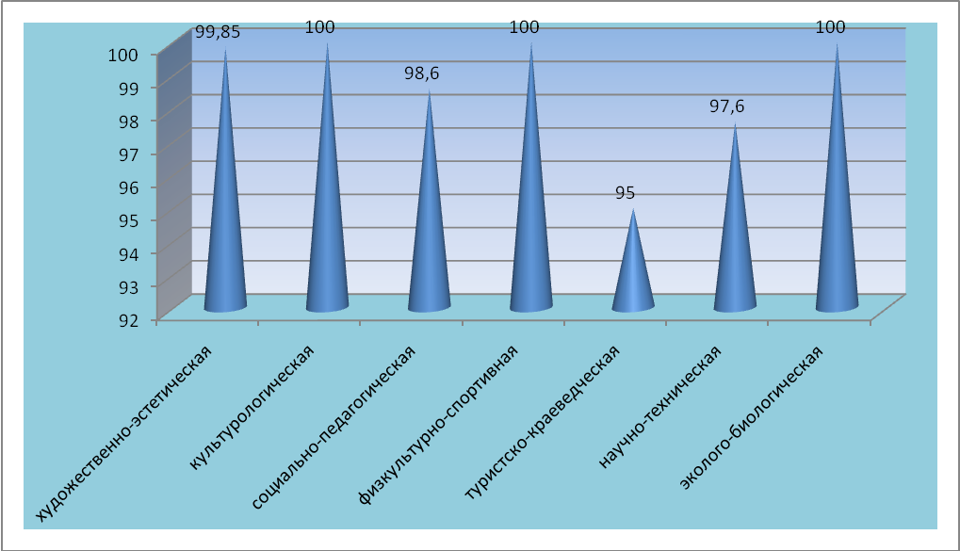
Нормативной базой текущего и итогового контроля результатов обучающихся осуществляющего в установленные сроки являются:
- Закон Российской Федерации №273-ФЗ от 29.12.2012 «Об образовании в Российской Федерации»;
- Устав МБУДО «ЦДО «Радуга»
- Положение о системе оценки, формах, порядке и периодичности входной, текущей, промежуточной и итоговой аттестации обучающихся Муниципального бюджетного учреждения дополнительного образования «Центр дополнительного образования «Радуга» г. Тайшета.

Итоговая аттестация
Всего в 2016-2017 учебном году в итоговой аттестации по 35 учебным дисциплинам приняли участие 1514 обучающихся из 34 творческих объединений 93 групп. Провели итоговую аттестацию - 31 педагог дополнительного образования.

Направленность | Уч.  дисциплин | Педагов  гов | Творческих объединений | Групп | К-во обуч. | Уровни освоения программ
 |  |  |  |  |  | Крити  ческий  (не освоили прогр.) | Базовый  не менее 60% |  | Творческий  61-80% | Продвинутый  81-100%
Художественно-эстетическая  (декоративно-прикладное  творчество) | 14 | 9 | 11 | 27 | 497 | 2% | 69% | 23% |  |  | 33%
Художественно-эстетическая  (сценическое творчество) | 6 | 7 | 7 | 10 | 137 |  |  | 35% |  |  | 65%
Культурологическая | 2 | 2 | 2 | 4 | 52 |  | 14% | 71% |  |  | 15%
Социально-педагогическая | 5 | 4 | 6 | 22 | 390 |  | 29% | 45% |  |  | 26%
Туристско-краеведческая | 2 | 1 | 2 | 5 | 69 |  | 67% | 30,5% |  |  | 2,5%
Научно-техническая | 5 | 4 | 4 | 18 | 275 |  | 23% | 31% |  |  | 46%
Эколого-биологическая | 3 | 2 | 2 | 7 | 84 |  | 34% | 61% |  |  | 5%
 | 35 | 31 | 34 | 93 | 1514 | 0,3  % | 27% | 45,7% |  |  | 27%

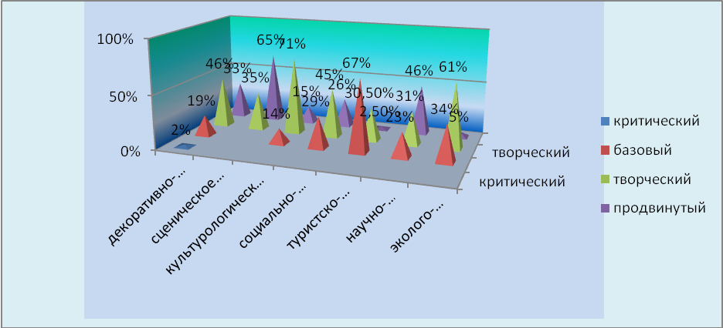

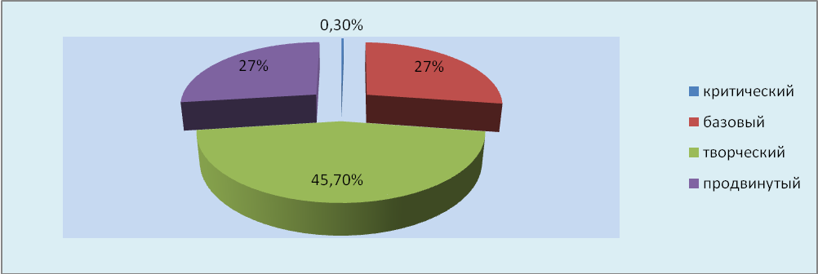

Промежуточная аттестация.
В промежуточной аттестации по 27 учебным дисциплинам приняли участие 1078 обучающихся из 28 творческих объединений 77 групп. Провели аттестацию 25 педагогов.

Направленность | Учеб  ных дисци  плин | Педаго  гов | Твор  ческих объединений | Групп | К-во обуч. | Уровни освоения программ
 |  |  |  |  |  | Крити  ческий  (не освоили прогр.) | Базовый  не менее 60% | Твор  ческий  61-80% | Про  двину  тый  81-100%
Художественно-эстетическая (декоративно-прикладное творчество) | 12 | 8 | 9 | 23 | 347 |  | 35% | 45% | 20%
Художественно-эстетическая (сценическое творчество) | 7 | 9 | 10 | 29 | 338 |  | 13,1% | 52% | 34,9%
Культурологическая | 1 | 1 | 1 | 1 | 13 |  | 27% | 42% | 31%
Социально-педагогическая | 2 | 3 | 3 | 8 | 116 |  | 30% | 51% | 19%
Физкультурно-спортивная | 1 | 1 | 1 | 5 | 113 |  |  | 25% | 75%
Туристско-краеведческая | - | - | - | - | - | - | - | - | -
Научно-техническая | 2 | 1 | 2 | 6 | 86 |  | 7% | 49,8% | 43,2%
Эколого-биологическая | 2 | 2 | 2 | 5 | 65 |  | 51% | 48% | 1%
Итого: | 27 | 25 | 28 | 77 | 1078 |  | 23% | 45% | 32%

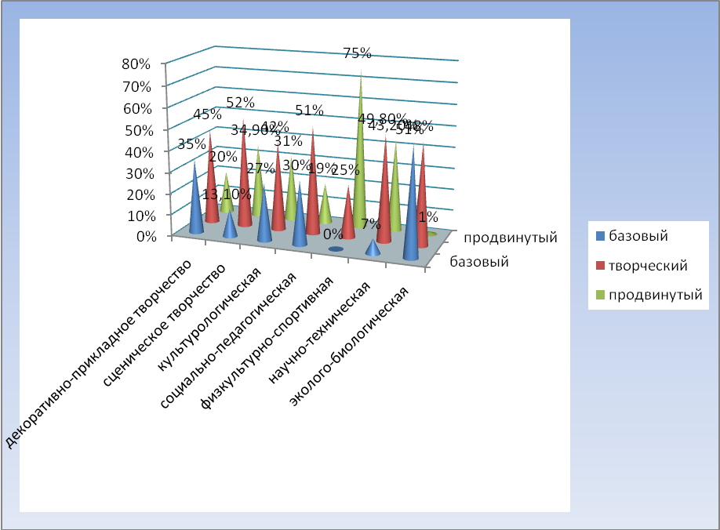
Анализ содержания подготовки обучающихся по образовательным программам, реализуемых в МБУДО «ЦДО «Радуга» показывает, что учебный процесс организован в соответствии с нормативными требованиями дополнительного образования.

Выводы и рекомендации:
Уровень требований, предъявляемых при обучении, и результаты позволяют положительно оценить качество подготовки обучающихся.
Результаты анализа учебного плана показали, что учебный план по своей форме и структуре соответствуют предъявляемым примерным требованиям. При анализе соответствия общих объемов нагрузки по программам отклонений не выявлено.
Показатели недельной нагрузки соответствуют требованиям. Нарушений норматива нагрузки не выявлено.

V. ОРГАНИЗАЦИЯ ВОСПИТАТЕЛЬНО_ОБРАЗОВАТЕЛЬНОГО ПРОЦЕССА

Реализация комплекса воспитательных мероприятий осуществляется с учетом действующего законодательства РФ, планов воспитательной работы Учреждения и внутренних локальных актов.
МБУДО «ЦДО «Радуга» г. Тайшета осуществляет целенаправленный процесс обучения, воспитания, развития личности посредством реализации дополнительных образовательных программ, оказания дополнительных образовательных услуг и информационно-образовательной деятельности за пределами основных образовательных программ в интересах человека, государства. Система дополнительного образования в современном педагогическом пространстве является одним из ведущих факторов воспитания и социализации юного поколения. При правильном педагогическом влиянии на личность ребенка интегрируют все основные стороны воспитания: интеллектуальное, гражданско-патриотическое, нравственное, эстетическое.
Информационное обеспечение представлено наличием доступных для обучающихся источников информации, таких как информационные стенды, которые отражают все направления воспитательной деятельности. Воспитательная работа организуется совместно с образовательными учреждениями города. В МБУДО «ЦДО «Радуга» существует система поощрения обучающихся за личные достижения.
Воспитательная работа охватывает весь образовательный процесс, и большое внимание уделяет решению следующих задач:
  - формирование личностных качеств: высокой нравственности, милосердия, порядочности;
  - усиление внимания к патриотическому и гражданскому воспитанию через пробуждение интереса к истокам русской истории и народному творчеству;
  - воспитания чувства патриотизма с помощью личных достижений и участия в конкурсах;
  - развитие культуры на примерах традиций русского народа;
  - выявление одарённых детей;
  - формирование здорового образа жизни через сотрудничество с родителями;
  - приобщению к воспитательной работе семьи, включению семьи в единое воспитательное пространство.
Воспитательная работа строится на системе мероприятий, консультаций, тематических вечеров, конкурсной, исследовательской деятельности и т.д.
Эстетическое воспитание и чувство коллективизма осуществляется через работу в творческих объединениях через организацию совместного творчества.
Активно используется социальное партнёрство с другими учреждениями через сотрудничество и мероприятия.
Педагогами дополнительного образования разработан и реализуется комплекс мер по воспитанию здорового образа жизни по охране и укреплению здоровья детей, включающий в себя организацию и проведение инструктажей по правилам техники безопасности, мероприятий по профилактике частых заболеваний воспитанников, детского травматизма на дорогах, наркомании, токсикомании, табакокурения. Педагогами дополнительного образования с обучающимися проводится следующая работа в этом направлении:
Воспитательная работа в МБУДО «ЦДО «Радуга» г. Тайшета осуществляется в соответствии с проектом по созданию единого воспитательного пространства «ШАГ НАВСТРЕЧУ».
Каждое направление проекта предполагало использование определенных форм и методов деятельности, подбор системы действий, направленных на решение поставленных задач.
По направлению «Правовое взаимодействие» предполагалось выявить основные проблемы подростков и молодежи, повысить степень владения ими нормативно-правовой грамотой и определить основные пути решения проблем через анкетирование, проведение «круглых столов», социальное проектирование. Повысить просветительскую деятельность среди подростков, педагогов, родителей через СМИ о социально значимых делах детских объединений.
Совет кружковцев МБУДО «ЦДО «Радуга».
В соответствии с педагогической концепцией «ЦДО «Радуга» детское самоуправление в учреждении дополнительного образования рассматривается как совместное с педагогами соучастие (т.е. самоуправление) обучающихся в организации жизнедеятельности детского коллектива. Органом детского самоуправления в «ЦДО «Радуга» является Совет кружковцев, который осуществляет свою деятельность на основании Устава учреждения и положения о Совете кружковцев, рассмотренного педагогическим советом и утвержденного руководителем. Совет кружковцев избирается на ежегодной конференции кружковцев, делегатами которой являются обучающиеся в детских творческих объединений на базе Центра, достигшие возраста свыше 10 лет.
Работа Совета кружковцев осуществляется на проектной основе. Совет кружковцев комплектует активы под конкретные дела (проекты). Совет кружковцев участвует в планировании, подготовке и проведении общих коллективных творческих дел и мероприятий для обучающихся и вовлекает в их реализацию кружковцев изо всех детских творческих коллективов. О своей работе Совет кружковцев ежегодно отчитывается перед конференцией кружковцев. Для реализации участники конференции из 19 творческих объединений после открытого обсуждения утвердили шесть традиционных проектов:
«Сорока» - клуб выходного дня;
«Посвящение кружковцев» - конкурсно-игровая программа для кружковцев первого года обучения;
«Незабудка» - акция, посвященная 72 годовщине Победы в Великой Отечественной войне;
«Здоровая Радуга» - спортивно-игровая программа с участием кружковцев, их родителей и педагогов;
«Зеленый свет» - акция памяти жертв дорожно-транспортных происшествий;
«Широкая масленица» - театрализованная игровая программа.
«Хэллоуин» - конкурсно-игровая программа.
«Голодные птицы» - экологическая акция.
Реализация детских социально-значимых проектов включена в годовой план «ЦДО «Радуга» и осуществляется в соответствии с календарными сроками.
Так 22.11.2017 г. был реализован в полном объеме проект «Зеленый свет» с участием кружковцев детских творческих объединений :«Безопасное колесо» и «Ералаш» - 38 чел. Общее количество участников акции - более 180 чел., среди которых помимо учащихся «ЦДО «Радуга» были их родители, педагоги Центра, сотрудники ГИБДД, пешеходы, водители.Для проведения акции детьми было изготовлено много плакатов и листовок, которые раздавались участникам дорожного движения.
Программа праздника «Посвящение в кружковцы» с участием 140 кружковцев первого года обучения была насыщена новыми традиционными конкурсами и развлечениями, которые подготовила творческая группа Совета кружковцев.
Реализация проекта «Широкая масленица» проходила с разнообразной программой – играми и забавами, конкурсом «Блинопек – 2017» и традиционным праздничным застольем с чаем и блинами. Общее число участников более 100 чел.
Работа навстречу 72 годовщине Победы, снова включила кружковцев и педагогов Центра в краеведческий поиск по участию их родственников в Великой Отечественной войне. Результатом поиска стало участие воспитанников и педагоговв акции «Бессмертный полк».
Получили большой отклик у кружковцев мероприятия, проведенные Советом кружковцев в рамках клуба выходного дня «Сорока». С увлечением и высокой долей самостоятельности Совет кружковцев также проводит детские дискотеки в клубе выходного дня (к примеру дискотека в стиле «Хэллоуина», «Новогодний бум», «День Св.Валентина»).
В целом, анализируя организацию детского самоуправления, необходимо отметить разнообразие реализованных Советом кружковцев проектов и более широкое участие актива кружковцев в их подготовке, исполнении задуманных программ и организации детских творческих объединений для участия в них. Необходимо также отметить, что увеличилось число кружковцев, овладевающих методикой социального проектирования и практически участвующих в реализации социально значимых проектов.

Проект | Задействовано кружковцев в реализации проекта | Охват целевых групп (количество человек)
«Народный календарь» | 110 | 800
Реализация проекта «Зимние забавы» | 250 | 250
Реализация проекта «Сорока» | 120 | 1500
Реализация проекта «Георгиевская лента», «Незабудка» | 80 | 400
«Зеленый свет» | 38 | 200
Итого: | 598 | 3150

Районный детский парламент
Социально одаренные дети, как правило, в своей школе проявляют лидерские качества, способны в общении со сверстниками брать па себя роль руководителя, организатора, командира. Их отличает рано сформировавшаяся социальная ответственность за других, раннее становление морально-нравственных и этических ценностей, умение решать межличностные конфликты, особый авторитет среди сверстников и у педагогов.
В современном российском обществе возрастает потребность в таких людях, неординарно мыслящих, творческих, активных, способных нестандартно решать поставленные задачи и формулировать новые, перспективные цели и идеи. Так в 1 полугодии 2017 года работа Районного детского парламента по руководством МБУДО «ЦДО «Радуга» была выстроена следующим образом:
В последние годы в общеобразовательных школах стали распространяться такие формы ученического и студенческого самоуправления, как школьные правительства, парламенты, студенческие сенаты и т.д. Следуя демократическим принципам, все участники этих институтов самоуправления избираются общественностью. Поэтому при организации таких форм самоуправления в школах встает множество вопросов, связанных с организацией сложного процесса выборов. Администрация и ученики школ могут сами выбрать ту процедуру выборов, которая, по их мнению, более соответствует их возможностям и условиям. Но опора на реалии избирательной системы и избирательной практики Российской Федерации дает возможность учащимся лучше узнать о том, чем занимаются взрослые во время выборов, а практический опыт голосования рождает искренний интерес к изучению особенностей избирательных систем. Участие в конкурсе по проведению учебных выборов помогает учащимся при достижении совершеннолетия делать более осознанный выбор.
Поэтому членами Районного детского парламента был разработан проект «Свой выбор!» направленный на:
- Формирование у молодежи интереса к правовым знаниям;
- Стимулирование избирательной активности молодежи;
- Совершенствование правовой культуры молодых граждан;
- Формирование умений и навыков по принятию решений в конкретных жизненных ситуациях.
В рамках этого проекта в феврале этого года прошел конкурс «Свой выбор», организаторами которого были: Тайшетская Территориальная избирательная комиссия и Районный детский парламент.
Участниками конкурса стали 9 школ Тайшетского района. Всего в мероприятиях приняло участие – более 100 чел.
В рамках мероприятия прошла интеллектуальная игра «Что? Где? Когда?» по теме «Избирательное право» и деловая игра «Выборы».
В состав жюри конкурса вошли представители Тайшетской территориальной избирательной комиссии и члены Районного детского парламента.
18 февраля 2017 года в Центре дополнительного образования «Радуга» прошел VI конкурс агитбригад учащихся общеобразовательных учреждений «Точка на карте», инициатором которого выступил Районный детский парламент Тайшетского района. Мероприятие прошло в рамках подготовки к 80-летию образования Иркутской области, в целях популяризации исторического, культурного и природного наследия Приангарья.
Задачи конкурса:
Показать историческую значимость и роль Тайшетского района в развитии Иркутской области, обозначить проблемы и перспективы развития Тайшетского района
Создать условия для воспитания гражданских качеств личности: чувства гордости и уважения к малой Родине, интерес к общественной жизни; формирование активной жизненной позиции.
Участниками конкурса стали восемь агитбригад учащихся общеобразовательных организаций Тайшетского района
На смотр - конкурс коллективы выставили программу собственного
сочинения. Выступление агитбригад было интересным, живым, музыкальным, соответствовало заданной тематике и включало в себя произведение всех направлений и жанров художественного творчества.
Членами жюри оценивалось:
- актуальность программы;
- оригинальность, нестандартность и новизна сценарного решения;
- соответствие содержания и формы;
- раскрытие темы;
- профессионализм исполнительского мастерства;
- сценический образ.
Районная акция «Вахта памяти. Пусть помнит мир спасенный» посвященная72 годовщине со Дня Победы в Великой Отечественной войне.
Цель Акции - организовать «Вахту памяти» посвященную 72 годовщине со Дня Победы в Великой Отечественной войне в целях воспитания патриотического сознания и гражданского долга школьников. Участниками акции стали 200 учащихся старших классов общеобразовательных учреждений.
Акция проходила 7, 8, 9 мая 2017 года с 10.00 до 16.00 на привокзальной площади, у памятника посвященного войнам-героям Великой Отечественной войны, а также в ОУ Тайшетского района по согласованию с администрацией Муниципальных образований.
Также на территории нашего района по инициативе парламентариев, при поддержке Администрации города Тайшета и образовательных учреждений города и района прошла акция «Бессмертный полк»
«Бессмертный полк» - Всероссийская акция, призванная сохранить память о Великой Отечественной войне, личную память каждого человека о своём прошлом. «Бессмертный полк» объединяет всех, кто участвовал в Великой Отечественной войне. Это солдаты, офицеры, труженики тыла, узники концлагерей, которых уже нет среди нас.
9 мая 2017 г. акция прошла в г. Тайшете. Организатором «Бессмертного полка» стал Районный детский парламент Тайшетского района при поддержке Администрации города Тайшета и образовательных учреждений города.
Участниками акции стали более 1000 человек.
Мероприятие | Количество участников | Охват целевых групп | Сотрудничество
Проект «Свой выбор» | 100 | 250 | ОУ Тайшетского района,  ТИК Тайшетского района
Проект «Пусть помнит мир спасенный» | 200 | 200 | ЛОВД на ст. Тайшет,  ОУ Тайшетского района,
Конкурс агитбригад образовательных учреждений | 9 команд  100 чел. | 700 | Администрация г. Тайшета ОУ Тайшетского района,
Акция «Дети детям» | 9 ОУ | 120 | ОУ Тайшетского района,
Акция «Бессмертный полк» | 1000 | 1000 | Администрация г. Тайшета ОУ Тайшетского района

Направление «творчество» в проекте «Шаг навстречу» предполагает реализацию познавательных программ, мероприятий, ценность которых определяется уровнем интереса к ним подростков, их роли в развитии позитивного отношения к действительности, коррекции ценностных ориентиров личности. Содержание игровых программ значимое, потенциально богатое с педагогической позиции, прививающее нравственные идеи и ценности, а также имеет творческую направленность для развития мотивации к познанию и творчеству.
По направлению «творчество» используется такой вид работы, как:
Тематические праздники в клубе выходного дня «Сорока»
Целью мероприятий является развитие мотивации к познавательно-досуговой деятельности, создание условий для раскрытия потенциальных способностей и талантов подростков.
В рамках клуба выходного дня прошли следующие мероприятия.
«Посвящение в кружковцы» - конкурсно-игровая программа с участием кружковцев первого года обучения с прохождением творческих испытаний и обрядом посвящения в кружковцы Центра. Участниками стали более 100 чел.
Игровая программа «Хэллоуин», в рамках которой прошла костюмированная дискотека – всего приняло участие 80 кружковцев Центра.
«Новогодний переполох» - театрализованная игровая программа для учащихся ДТО – 250 чел.
«Мы идем в кино» - просмотр фильмов в новогоднее каникулярное время – 50 кружковцев, их родителей и друзей.
«День защиты детей» - игровая программа для маленьких жителей города и кружковцев Центра – 1000 чел.
Направление «Лидер и организатор досуга» предполагает создание таких условий, при которых дети и подростки могут получить в процессе подготовки и проведения мероприятий навыки общения, творческого мышления, самообразования и т. д., изучить историю детского движения и расширить социальное поле деятельности через создание детской общественной организации.
По направлению «Лидер и организатор досуга» использовались следующие виды работы:
Заседание Совета кружковцев
Заседания проводились для обучения детей и подростков основам проектной деятельности, развития навыков анализа социальных ситуаций, реализации знаний, умений и навыков в практической деятельности, а так же для знакомства с приемами организаторской работы, с методикой организации дел и анализа коллективной деятельности;
Заседания рабочей группы РДП
сбор актива РДП проводилсядля повышения общественной активности школьников, развития их самостоятельности и инициативы, планирования деятельности и обучения навыкам социального проектирования.
Делая вывод, в анализе работы нужно отметить активизацию деятельности органов самоуправления (Совет кружковцев, Районный детский парламент), формирование и развитие традиций Центра, развитие в детях самостоятельности, ответственности, творчества. Эту результативность можно оценить в следующих показателях:
количественных (охват общественности, количество участников мероприятий, количество проведенных мероприятий, акций, социально значимых дел);
изменение социального развития личности, участвующей в мероприятиях Центра (чему научились, что узнали нового и т. п., качество продуктов социально-творческой деятельности и др.); уровень социальной адаптации личности (повышение уровня социальной активности, успешности участников мероприятий); изменение общественного мнения (социально-профилактический эффект, заинтересованность социальных партнеров, отклик в средствах массовой информации); технологичность (уровень организации, четкость и эффективность управления, организационная культура участников).
Таким образом, на протяжении нескольких лет чётко прослеживается положительная динамика охвата учащихся ОУ Тайшетского района социально значимыми делами. При этом все акции и проекты школьники сами инициируют, разрабатывают и реализуют.
В 2017 учебном году МБУДО «ЦДО «Радуга» отпраздновало два значимых юбилея: 10-летний юбилей творческих коллективов «Свежий ветер» и «Сюрприз» и 20-летний юбилей как «Радуга» разместилась в здании городского дома культуры. В течение года велась тщательная подготовка к юбилейным мероприятиям: велась поисковая краеведческая работа, готовились художественные номера, материалы для размещения в СМИ, проводились встречи с ветеранами, оформлялись выставки.
Выводы и рекомендации:
Воспитательная деятельность в МБУДО «ЦДО «Радуга» открывает исключительно благоприятные возможности для воспитания гражданственности, патриотизма, приобретению и развитию трудовых навыков, навыков безопасной жизнедеятельности, укрепляет самостоятельность, а благоприятные условия способствуют формированию социально-значимых качеств и ценностей ориентации личности для всестороннего гармоничного, духовного, интеллектуального и физического развития, самосовершенствования и творческой самореализации личности.

VI. КАЧЕСТВО КАДРОВОГО ОБЕСПЕЧЕНИЯ

В постановке общей проблематики педагогики дополнительного образования особо значимой является проблема кадрового обеспечения, и прежде всего – деятельность основного субъекта названной образовательной сферы – педагога дополнительного образования.
Педагог дополнительного образования - это педагогический работник, задачами которого является руководство разнообразной творческой деятельностью воспитанников в области дополнительного образования, комплектование состава объединений и организация внеурочной работы. Именно педагоги дополнительного образования призваны интегрировать усилия по физическому, интеллектуальному, нравственно - духовному развитию личности. Их деятельность направлена как на развитие познавательной мотивации детей, так и на решение образовательных задач, непосредственно отвечающих жизненным потребностям детей, что позволит в будущем прогнозировать возможности применения знаний и навыков, получаемых в системе дополнительного образования в жизненных различных ситуациях.
Наиболее важным фактором, влияющим на развитие личности ребенка, является профессионализм педагога: только рядом с мастером может вырасти другой мастер, а воспитать личность может только другая личность, кроме этого только у мастера можно научиться мастерству. Поэтому педагогу дополнительного образования необходимо:
- быть доброжелательным и чутким;
- чувствовать потребности и интересы детей;
- иметь высокий уровень интеллектуального развития;
- иметь широкий круг интересов и умений;
- быть готовым к выполнению самых обычных обязанностей, связанных с обучением детей;
- иметь живой и активный характер;
- обладать чувством юмора (без сарказма);
- проявлять гибкость, совершенствоваться;
- обладать творческим мышлением.
Учебно-воспитательный процесс в Учреждении осуществляет коллектив единомышленников с высоким профессиональным уровнем.

Уровень образования, стаж, возраст.

Наименование | из общей численности работников имеют образование |  |  | из общей численности работников имеют стаж работы |  |  |  |  | из общей численности работников находятся в возрасте
Наименование | высшее профес-сиональное | среднее профес-сиональное | среднее (полное) общее | менее 2 лет | от 2 до 5 лет | от 5 до 10 лет | от 10 до 20 лет | 20 лет и более | моложе  25 лет | 25-35 лет | 35 лет и старше
Всего работников учреждения | 49.0 | 43.0 | 17.0 | 5.0 | 7.0 | 8.0 | 25.0 | 64.0 | 11.0 | 17.0 | 81.0
в том числ руководящие работники | 5.0 |  |  |  |  |  | 2.0 | 3.0 |  | 2.0 | 3.0
в том числе  руководитель | 1.0 |  |  |  |  |  |  | 1.0 |  |  | 1.0
заместители руководителя | 2.0 |  |  |  |  |  | 1.0 | 1.0 |  | 1.0 | 1.0
главный  бухгалтер | 1.0 |  |  |  |  |  |  | 1.0 |  |  | 1.0
др руководящие работники | 1.0 |  |  |  |  |  | 1.0 |  |  | 1.0
педагогические работники | 40.0 | 19.0 |  | 5.0 | 7.0 | 3.0 | 11.0 | 33.0 | 10.0 | 7.0 | 42.0
педагоги дополнительного образования | 31.0 | 18.0 |  | 4.0 | 7.0 | 3.0 | 10.0 | 25.0 | 9.0 | 5.0 | 35.0
педагоги-организаторы | 4.0 |  |  |  |  |  | 1.0 | 3.0 |  | 2.0 | 2.0
социальные  педагоги | 1.0 |  |  |  |  |  |  | 1.0 |  |  | 1.0
методисты | 3.0 |  |  |  |  |  |  | 3.0 |  |  | 3.0
другие педагогические работники | 1.0 | 1.0 |  | 1.0 |  |  |  | 1.0 | 1.0 |  | 1.0
учебно-вспомогательный персонал | 2.0 | 4.0 |  |  |  | 0.0 | 3.0 | 3.0 |  | 2.0 | 4.0
обслуживающий персонал | 2.0 | 20.0 | 17.0 |  |  | 5.0 | 9.0 | 25.0 | 1.0 | 6.0 | 32.0

Аттестация работников.

Наименование | Численность работников (физические лица) | Средне  списочная численность работников  (без внешних совмести  телей) | Численность работников,
Наименование | Численность работников (физические лица) |  | имеющих квалификацию
Наименование | Численность работников (физические лица) |  | высшей категории | первой категории | второй категории | не имеют категории
Всего работников учреждения | 109.0 | 91.0 | 16.0 | 14.0 |  | 79.0
в том числе  руководящие работники | 5.0 | 5.0 |  |  |  | 5.0
в том числе руководитель | 1.0 | 1.0 |  |  |  | 1.0
заместители руководителя | 2.0 | 2.0 |  |  |  | 2.0
главный бухгалтер | 1.0 | 1.0 |  |  |  | 1.0
др. руководящие работники | 1.0 | 1.0 |  |  |  | 1.0
педагогические работники | 59.0 | 44.0 | 16.0 | 14.0 |  | 29.0
педагоги ДО | 49.0 | 34.0 | 15.0 | 11.0 |  | 23.0
педагоги-организаторы | 4.0 | 4.0 |  | 1.0 |  | 3.0
социальные педагоги | 1.0 | 1.0 |  |  |  | 1.0
методисты | 3.0 | 3.0 | 1.0 | 2.0
др. педагогические работники | 2.0 | 2.0 |  |  |  | 2.0
учебно-вспомогательный персонал | 6.0 | 5.0 |  |  |  | 6.0
обслуживающий персонал | 39.0 | 37.0 |  |  |  | 39.0

Повышение квалификации.

Наименование показателя | Все работники | в том числе по категориям персонала
Наименование показателя | Все работники | руководители | специалисты | другие служащие | рабочие
А | 1 | 2 | 3 | 4 | 5
Численность работников списочного состава на конец отчетного года | 91 | 1 | 48 | 5 | 37
Прошли обучение, получили образование - всего | 51 | 1 | 48 | 1 | 1
по программам:  профессиональной переподготовки | 2 |  | 2
повышения квалификации | 49 | 1 | 46 | 1 | 1
в том числе в форме стажировки | 0
прошли профессиональное обучение (по напрвлению организации или осуществляемое самой организацией) ( | 1 |  |  | 1
по программам:  переподготовки рабочих, служащих | 1 |  |  | 1
повышения квалификации рабочих, служащих | 1 |  |  | 1

Выводы и рекомендации:
Учреждение располагает достаточным кадровым потенциалом, способным на высоком уровне решать задачи по обучению обучающихся.
В целях повышения квалификации продолжать направлять специалистов и преподавателей на курсы повышения квалификации, семинары, мастер-классы. Проблемы, требующие решения в ближайшей перспективе: привлечение молодых специалистов для работы в учреждении и организация своевременного прохождения курсов повышения квалификации.

VI. ОБРАЗОВАТЕЛЬНЫЕ ПРОГРАММЫ

В соответствии с лицензией (регистрационный № 9003 от 25.02.2016 г., серия 38Л01 №0003316) на право ведения образовательной деятельности МБУДО «ЦДО «Радуга» в Учреждении реализуются дополнительные общеобразовательные (общеразвивающие) программы следующих направленностей направленностей:

№ п/п | Направленности программ | Количество  учебных групп |  | Количество детей |  | Средняя наполняемость групп |  | Учебная нагрузка
 |  |  |  |  |  |  |  | Инв. часть |  | Вар. Часть |  | Всего
№ п/п | Направленности программ | 2016-  2017 | 2017-  2018 | 2016-  2017 | 2017-  2018 | 2016  -  2017 | 2017  -  2018 | 2016-  2017 | 2017-  2018 | 2016-  2017 | 2017-  2018 | 2016-  2017 | 2017-  2018
1. | Художественно-эстетическая | 118 | 136 | 1740 | 1878 | 15 | 14 | 552 | 623 | 14 | 6 | 566 | 629
2. | Культурологическая | 8 | 3 | 108 | 34 | 14 | 11 | 36 | 12 | 2 |  | 38 | 12
3. | Социально-педагогическая | 53 | 62 | 771 | 865 | 15 | 14 | 206 | 217 | 6 | 6 | 212 | 223
4. | Физкультурно-спортивная | 14 | 13 | 308 | 283 | 22 | 22 | 70 | 62 |  |  | 70 | 62
5. | Туристско-краеведческая | 7 | 6 | 130 | 115 | 19 | 19 | 18 | 12 | 25 | 18 | 43 | 30
6. | Научно-техническая | 31 | 40 | 471 | 535 | 15 | 13 | 103 | 125 | 7 | 5 | 110 | 130
7. | Эколого-биологическая | 12 | 18 | 149 | 234 | 12 | 13 | 62 | 84 |  |  | 62 | 84
 | Итого: | 243 | 278 | 3677 | 3944 | 15 | 14 | 1047 | 1135 | 54 | 35 | 1101 | 1170

Образовательный процесс в МБУДО «ЦДО «Радуга» осуществляется по 70 образовательным программам. (Приложение №1)
Анализ образовательных программ по направлениям деятельности показывает, что преобладают программы художественно – эстетической – 30 программ, социально-педагогической - 15 программ, научно-технической направленности – 9 программ.

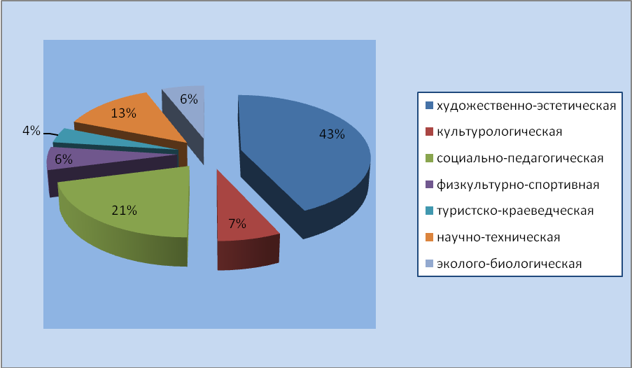

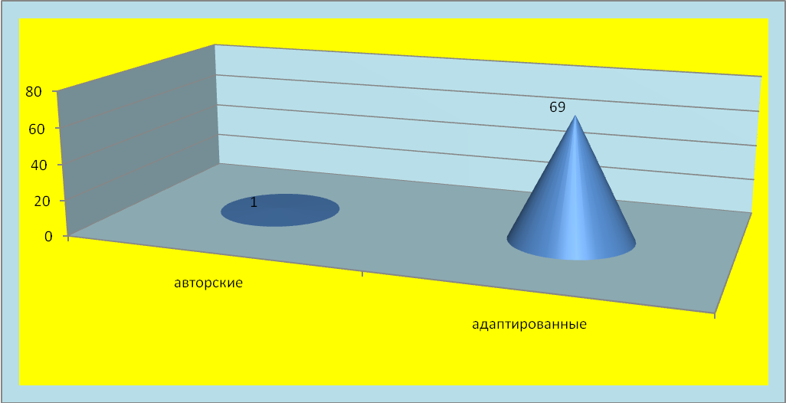

Данные общеобразовательные (общеразвивающие) программы реализуются в рамках муниципального задания: муниципальная услуга по предоставлению дополнительного образования детям.
Образовательная деятельность коллектива ведётся посредством организации учебного процесса согласно утвержденному учебному плану, утверждённым программам, и годовому учебному графику.
В образовательном процессе учреждения соблюдается оптимальный баланс обучения, воспитания и развития каждого ребенка, выявляются индивидуальные особенностей детей, влияющие на эффективность их работы в детских объединениях.
Образовательная деятельность педагогов направлена на развитие мотивации личности к познанию и творчеству, укрепление здоровья участников образовательного процесса, профессиональное самоопределение, адаптацию обучающихся к жизни в обществе, формирование их общей культуры.
Обучающиеся имеют возможность выбора вида учебно-познавательной деятельности с учетом их запросов и уровня подготовки, возможность перехода из одной группы в другую (по тематике, способностям, возрасту), могут сочетать различные направления и формы занятий с учетом своего свободного времени. Общедоступность и бесплатность дополнительного образования является одной из главных гарантий реализации принципа равенства, на что очень чутко реагирует население, и в первую очередь, недостаточно социально защищенные слои.
В основе организации образовательного процесса лежат следующими особенности:
- свободный набор детей в детские объединения;
- непрерывность и преемственность дополнительных образовательных программ;
- педагогическая поддержка индивидуального развития детей;
- тесное сотрудничество со школами города, другими образовательными, общественными учреждениями, использованием их базы для занятий объединений;
- создание условий для выявления способностей обучающихся в процессе обучения;
- индивидуальный подход к каждому ребёнку;
- создание условий, в которых ребёнок мог проявить и реализовать себя.

Характеристика контингента воспитанников:

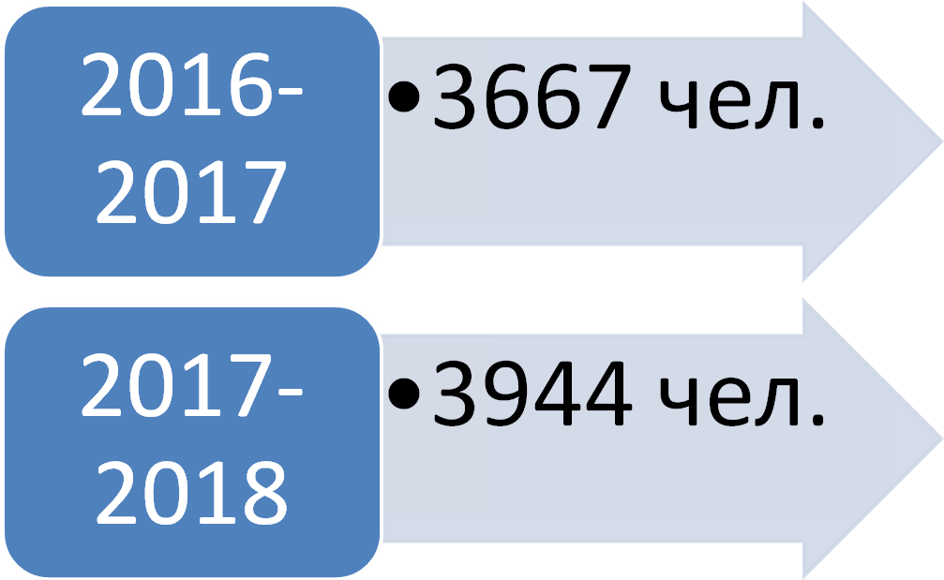

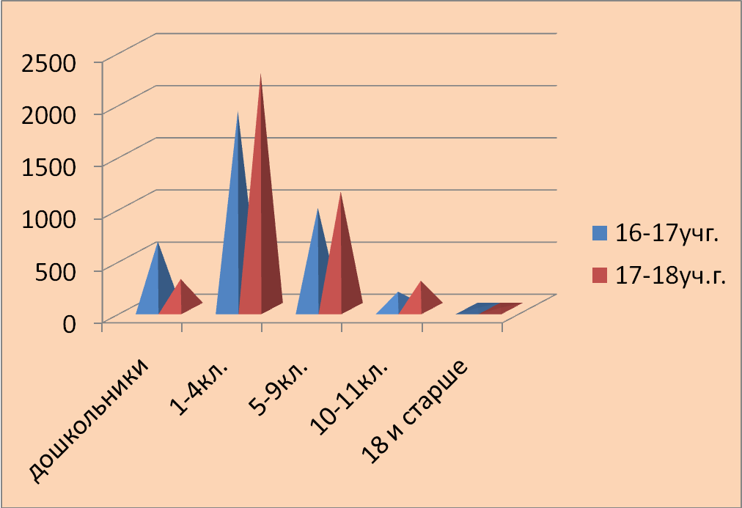

С целью уточнения набора образовательных услуг, предоставляемых МБУДО «ЦДО «Радуга» всем участникам образовательного процесса и социуму, корректировки, планирования, предварительного формирования учебного плана на 2017-2018 учебный год, выявления возможности и готовности родителей оплачивать услуги дополнительного образования, в 2016-2017 учебном году был проведен мониторинг потребности в услугах дополнительного образования и оценки качества образовательных услуг МБУДО «Центр дополнительного образования «Радуга» г.Тайшета.
Анкетирование проводилось с 10.04.2017 г. по 30.04.2017 г. на основании приказа по МБУДО «ЦДО «Радуга» г.Тайшета № 57 от 06.04.2017г. «О мониторинге».
В опросе приняло участие 1030 родителей (законных представителей) обучающихся МБУДО «ЦДО «Радуга» г.Тайшета и ОУ города Тайшета.
Анализ результатов мониторинга за 3 года показал, что показатель потребности в дополнительном образовании повысился и остается стабильным: 2014-2015 уч.г.-98%; 2015-2016 уч. год - 99,2%, 2016-2017 уч.г.-99%.

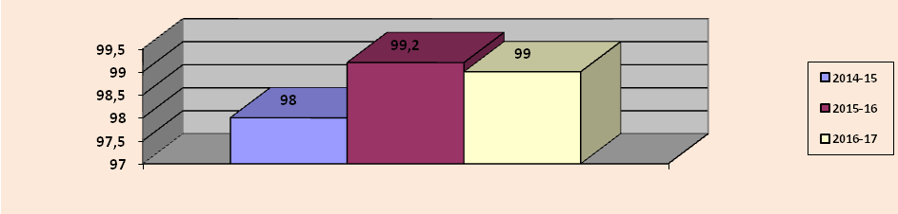

Повышенным интересом пользуются следующие направленности: музыка и вокал, хореография. На втором месте: изобразительное искусство и спорт. На третьем - театр, научно-техническое творчество, народные ремесла, экология и биология.

Изобразительное искусство | 149 | 12,1%
Народные ремесла | 55 | 4,4%
Рукоделие | 73 | 6%
Театр | 69 | 5,6%
Музыка и вокал | 275 | 22,4%
Хореография | 271 | 22,1%
Краеведение | 45 | 3,7
Спорт | 116 | 9,4%
Туризм | 40 | 3,3,%
Научно-техническое творчество | 68 | 5,5,%
Экология и биология | 58 | 4,7%
Другое (указать) | 11 (английский язык-4, гимнастика-1, интеллектуальное направление-1, развитие речи-3, математика-1, рус.яз.-1) | 0,9%

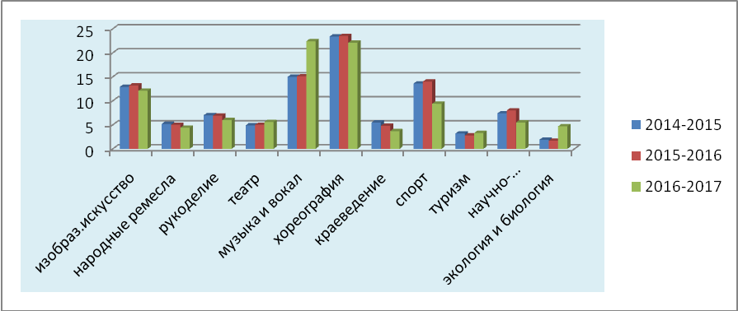

Из 1030 опрошенных родителей 93,6% ответили, что их дети посещают МБУДО «ЦДО «Радуга». При выборе учреждения дополнительного образования и творческого объединения совместно с ребенком принимали решение 63,8%; только родители – 5,4%; только ребенок-30,8%.
Выбирая МБУДО «ЦДО «Радуга» для своего ребенка, родители опирались в основном на рекомендации друзей и знакомых, чьи дети уже посещали данное учреждение (53%), близкое расположение к дому (29,5%). Некоторые родители указали и на другие причины выбора: условия посещения, советы классных руководителей, советы подруги, бесплатные занятия, хорошие педагоги, наличие творческих объединений привлекательной направленности, необходимость в дополнительном образовании, интерес ребенка, отсутствие подобных ДТО в п. Юрты, кол-во таких родителей составило 6,8%. В то же время надо отметить, что меньше внимания родители обратили на сайт учреждения (3,3.%) и группы в сети Интернет (7,2%).

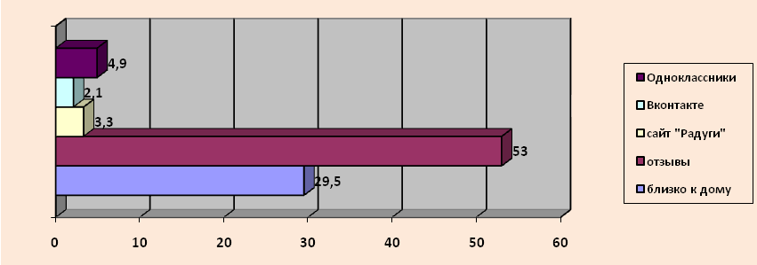
Высоко оценили качество образовательных услуг в МБУДО «ЦДО «Радуга» 654 чел., что составило 63,5% от числа родителей, принявших участие в анкетировании.

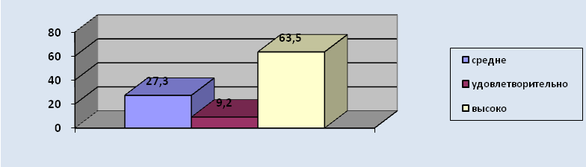
725 чел. (70,4%) родителей (законных представителей) обуч-ся полностью удовлетворены уровнем комфортности образовательной среды в МБУДО «ЦДО «Радуга». Неудовлетворенных- 0%.

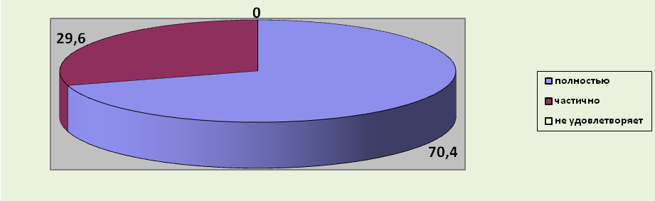
Удовлетворенность стилем взаимоотношений участников образовательного процесса в МБУДО «ЦДО «Радуга» была оценена в основном на «4» и «5» баллов по пятибалльной шкале:

ученик – педагог | педагог – родитель
«5» - 850 (82,5%)  «4» - 174 (16,9%)  «3» - 6 (0,6%)  «2» - 0  «1» - 0  «0»- 0 | «5» - 820 (79,6%)  «4» - 180 (17,5%)  «3» - 19 (1,8%)  «2» - 4 (0,4%)  «1» - 4 (0,4%)  «0» - 4(0,4%)

По результатам анкетирования можно сказать, что большее кол-во родителей полностью удовлетворены стилем взаимоотношений между учеником и педагогом (82,5%), а также между педагогами и родителями (79,6%). Большинство респондентов оценили условия, в которых занимается ребенок, на «4» и «5».

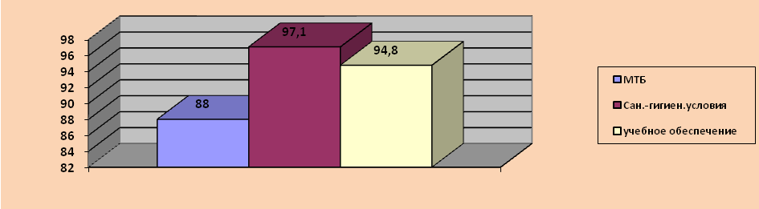

МТБ | Санитарно-гигиенические условия | Учебное обеспечение
«5» - 609 (59,1%)  «4» - 298 (28,9%)  «3» - 69 (6,7%)  «2» - 12 (1,2%)  «1» - 0  «0» - 0 | «5» - 199 (64,4%)  «4» - 101 (32,7%)  «3» - 9 (2,9%)  «2» - 0  «1» - 0  «0» - 0 | «5» - 203 (65%)  «4» - 93 (29,8%)  «3» - 15 (4,8%)  «2» - 1(0,3%)  «1» - 0  «0» - 0

(58,7%), посещающих общеобразовательные учреждения г.Тайшета. Возраст детей, родители которых участвовали в опросе (в процентном отношении) выявлен следующий:

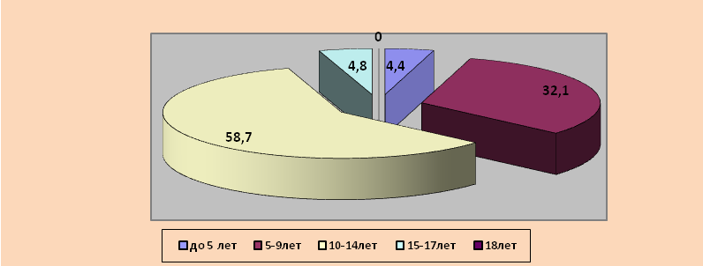
Приоритетными целями при получении дополнительных образовательных услуг родители выбрали реализацию интересов, увлечений ребенка (27,%) и развитие коммуникабельности, умений общения с людьми (20,4%):

1 | Чтобы у ребенка было меньше времени, когда он находится без контроля | 116 | 9,4%
2 | Укрепление здоровья и физическое развитие (развитие ловкости, гибкости, быстроты, силы, выносливости) | 82 | 6,7%
3 | Развитие коммуникабельности, умений общения с людьми | 210 | 20,4%
4 | Эстетическое воспитание, освоение культуры | 85 | 9,2%
5 | Интеллектуальное развитие | 107 | 11,7%
6 | Воспитание патриотизма, гражданственности | 29 | 3,2%
7 | Профессиональная ориентация, навыки трудовой деятельности | 55 | 6%
8 | Возможность сделать карьеру в той области, в которой он занимается, стать материально обеспеченным | 67 | 7,3%
9 | Реализация интересов, увлечений ребенка | 279 | 27%

Большее количество родителей, участников опроса, в прошлом сами занимались в различных клубах, кружках и секциях:
А) Занимался (ась) в школьных кружках, секциях, клубах – 181 (44%)
Б) Занимался (ась) в музыкальной, художественной школе, школе искусств – 58 (14,1%)
В) Занимался (ась) в спортивной школе – 36 (8,8%)
Г) Занимался (ась) в доме, дворце творчества, станции юных техников, туристов, натуралистов- 43 (10,5%)
Д) Занимался (ась) в Доме культуры – 53 (12,9%)
Е) Никогда не занимался (ась) – 40 (9,7%)

В опросе приняли участие родители, уровень образования которых отражен в таблице:

А | Высшее | 450 (43,7%)
Б | Среднее специальное | 370 (36%)
В | Среднее общее | 102 (9,8%)
 | Не указали | 108 (10,5%)

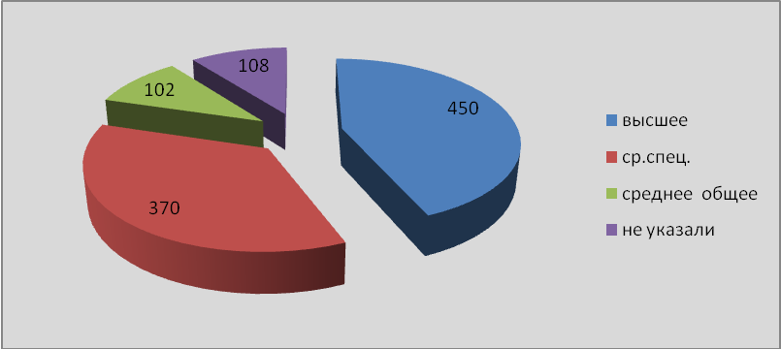

Выводы и рекомендации:
Ведение образовательной деятельности и организация образовательного процесса осуществляется в соответствии с Уставом и лицензией на право осуществления образовательной деятельности.
Изменения в качественном и количественном отношении по составу спортивных и творческих объединений незначительны. Необходимо вести работу по комплектованию детских объединения туристско-краеведческой, культурологической направленности.
Несмотря на то, что дополнительное образование получают большее число детей у опрошенных родителей, потребность в нем ежегодно сохраняется. Информация о дополнительном образовании распространяется в основном вербально и через рекламные зрелищные мероприятия, проводимые МБУДО «ЦДО «Радуга». По-прежнему на первых позициях в рейтинге направленностей находится художественно-эстетическая направленность, на втором месте- декоративно-прикладное творчество. Становятся более востребованными спортивные и научно-технические дисциплины. Наиболее заинтересованными в дополнительном образовании оказались родители, которые сами в детстве посещали различные клубы, кружки, возраст их детей так же, как и в прошлом учебном году, составил 10-14 лет.
Необходимо:
- расширить спектр образовательных услуг в творческих объединениях физкультурно-спортивной, научно-технической направленностей;
- организовать рекламу деятельности ОУ через сайт МБУДО «ЦДО «Радуга»; провести PR-акции; наладить связь со СМИ: местные каналы телевидения, периодические издания

- ОЦЕНКА ФУНКЦИОНИРОВАНИЯ ВНУТРЕННЕЙ СИСТЕМЫ ОЦЕНКИ КАЧЕСТВА

Современный уровень подхода к уровню образования предусматривает определение его эффективности. С этой целью в Центре действуют: Положение о системе внутреннего мониторинга качества образования, Положение о системе оценки, формах, порядке и периодичности входной, текущей, промежуточной и итоговой аттестации обучающихся.
Положение о системе внутреннего мониторинга качества образования определяет цели, задачи, принципы системы внутреннего мониторинга качества образования. Система оценки качества образования представляет собой совокупность организационных структур, норм и правил, диагностических и оценочных процедур, обеспечивающих на единой основе оценку образовательных достижений обучающихся, эффективности дополнительных общеобразовательных программ с учетом запросов основных пользователей результатов системы оценки качества образования.
Система внутреннего мониторинга качества образования Центра служит информационным обеспечением образовательной деятельности Центра.
Центр обеспечивает проведение необходимых оценочных процедур, разработку и внедрение модели системы оценки качества, обеспечивает оценку, учет и дальнейшее использование полученных результатов.
Положение распространяется на деятельность всех педагогических работников Центра, осуществляющих профессиональную деятельность в соответствии с трудовыми договорами, в том числе на педагогических работников, работающих по совместительству.
Положение о системе оценки, формах, порядке и периодичности входной, текущей, промежуточной и итоговой аттестации обучающихся устанавливает систему оценок и регламентирует содержание и порядок проведения входного, текущего контроля, промежуточной и итоговой аттестации обучающихся.
Входной контроль обучающихся проводится с целью установления уровня готовности к освоению дополнительной общеобразовательной программы.
Текущий контроль обучающихся проводится с целью установления фактического уровня теоретических знаний по темам (разделам) дополнительной общеобразовательной программы, их практических умений и навыков. Промежуточная аттестация обучающихся проводится с целью повышения ответственности педагогов и обучающихся за результаты образовательного процесса, за объективную оценку усвоения обучающимися дополнительных общеобразовательных программ каждого года обучения; за степень усвоения обучающимися дополнительной общеобразовательной программы в рамках учебного года.
Итоговая аттестация обучающихся проводится с целью выявления уровня развития способностей и личностных качеств ребенка и их соответствия прогнозируемым результатам дополнительных общеобразовательных программ.
Практическое осуществление СОК строится в соответствии с нормативными правовыми актами Российской Федерации, Иркутской области, муниципального образования, регламентирующими реализацию всех процедур контроля и оценки качества образования.
Целью СОК является получение объективной информации о состоянии качества образования, тенденциях его изменения и причинах, влияющих на его уровень.
Система мониторинга качества образования МБУДО «ЦДО «Радуга» является составной частью системы оценки качества образования и служит информационным обеспечением СОК.
Мероприятия по реализации целей и задач внутреннего мониторинга планируются и осуществляются на основе проблемного анализа образовательного процесса Центра.
Объектами внутреннего мониторинга (оценки качества образования) являются:
- учебные достижения обучающихся при освоении и прохождении программ;
- результативность конкурсов разного уровня
- профессионализм педагогов дополнительного образования
Предмет внутреннего мониторинга (оценки) качества образования:
- качество образовательных результатов (результат освоения обучающимися дополнительных общеобразовательных программ дополнительного образования);
- качество организации образовательного процесса, включающее условия организации образовательного процесса, доступность образования, условия комфортности получения образования, материально-техническое обеспечение образовательного процесса.
Внутренний мониторинг (оценка) качества образования осуществляется посредством:
- системы внутриучрежденческого контроля;
- лицензирования;
- итоговой и промежуточной аттестации обучающихся;
- мониторинга качества образования.
В качестве источников данных для внутреннего мониторинга (оценки) качества образования используются:
- промежуточная и итоговая аттестация;
- мониторинговые исследования;
- отчеты работников Центра;
- посещение занятий и мероприятий разной направленности.
Основные цели, задачи и принципы проведения внутреннего мониторинга (оценки) качества образования.
Целями внутреннего мониторинга качества образования являются:
- формирование единой системы диагностики и контроля состояния образования, обеспечивающей определение факторов и своевременное выявление изменений, влияющих на качество образования в Центре;
- получение объективной информации о функционировании и развитии системы образования в Центре, тенденциях его изменения и причинах, влияющих на его уровень;
- предоставления всем участникам образовательного процесса и общественности достоверной информации о качестве образования;
- принятие обоснованных и своевременных управленческих решений по совершенствованию образования и повышение уровня информированности потребителей образовательных услуг при принятии таких решений;
- прогнозирование развития образовательной системы Центра.
Задачами построения внутреннего мониторинга (оценки) качества образования являются:
- формирование критериев качества образования и подходов к его измерению;
- формирование системы аналитических показателей, позволяющей эффективно реализовывать основные цели оценки качества образования;
- изучение и самооценка состояния развития и эффективности деятельности Центра;
- определение степени соответствия условий осуществления образовательного процесса требованиям;
- определение степени соответствия дополнительных общеобразовательных программ с учетом запросов основных потребителей образовательных услуг нормативным требованиям;
- обеспечение доступности качественного образования;
- выявление факторов, влияющих на качество образования;
- содействие повышению квалификации учителей, принимающих участие в процедурах оценки качества образования;
- определение направлений повышения квалификации педагогических работников по вопросам, касающимся требований к аттестации педагогов, индивидуальным достижениям обучающихся;
- определение рейтинга и стимулирующих доплат педагогам;
- расширение общественного участия в управлении образованием в Центре; содействие подготовке общественных экспертов, принимающих участие в процедурах оценки качества образования.
Система внутреннего мониторинга качества образования Центра служит информационным обеспечением образовательной деятельности Центра.
Мероприятия по реализации целей и задач внутреннего мониторинга планировались и осуществлялись на основе проблемного анализа образовательного процесса Центра за 2017-2018 учебный год.
Внутренний мониторинг (оценка) качества образования осуществляется посредством системы внутриучрежденческого контроля.
Внутриучрежденченский контроль, главный источник информации и диагностики состояния образовательного процесса основных результатов деятельности Центра, проводился в соответствии с Положением о контрольно-аналитической деятельности (внутриучрежденческом контроле) муниципального бюджетного учреждения дополнительного образования «Центр дополнительного образования «Радуга» (Приказ от 11.04.2016 г. №71) по плану контрольно-аналитической деятельности.
Внутриучрежденческий контроль проводился с целью:
- совершенствования уровня деятельности МБУДО «ЦДО «Радуга»;
- повышения мастерства педагогических работников;
- выполнения дополнительных общеобразовательных программ;
- развития творческих способностей обучающихся;
-формирования практики исполнения действующего законодательства в области образования;
- выполнения Устава учреждения.
Посредством таких методов контроля как: анкетирование, тестирование, социальный опрос, мониторинг, наблюдение, изучение документации, беседа, результаты деятельности обучающихся решались следующие задачи:
- Диагностировать состояние УВП, выявлять отклонения от запланированного результата в работе коллектива и отдельных его членов, создавать обстановку заинтересованности, доверия и совместного творчества «педагог – ребёнок», «руководитель - педагог».
- Сформировать у учащихся ответственное и заинтересованное отношение к овладению знаниями, умениями и навыками.
- Обеспечить единство воспитательной и образовательной деятельности.
- Повысить ответственность педагогов, осуществить внедрение новых передовых инновационных интенсивных методов и приемов работы в практику преподавания учебных дисциплин.
- Совершенствовать систему контроля над состоянием и ведением документации.
Внутриучрежденческий контроль осуществлялся в виде плановых или оперативных проверок, мониторинга и проведения творческих выставок, конкурсов по итогам работы творческих объединений.. Внутриучрежденческий контроль в виде плановых проверок осуществляется в соответствии с утвержденным планом-графиком, который обеспечил периодичность и исключил нерациональное дублирование в организации контроля, и доводился до членов педагогического коллектива в начале учебного года. Внутриучрежденческий контроль в виде мониторинга предусматривал сбор, системный учет, обработку и анализ информации по организации и результатам образовательного процесса для эффективного решения задач управления качеством образования (результаты образовательной деятельности, выполнение режимных моментов, исполнительная дисциплина, учебно-методическое обеспечение, диагностика педагогического мастерства и т.д.). Внутриучрежденческий контроль в виде административной работы осуществлялся директором Центра и его заместителями по учебно-воспитательной работе с целью проверки успешности обучения.
В ходе контрольно-аналитической деятельности рассматривались следующие вопросы:
- Анализ и контроль организации комплектования детских объединений (формирование
списков обучающихся в объединениях, заключение договоров, заявления от родителей,
справки о допуске к занятиям)
- Формирование расписания занятий объединений в соответствии с требованиями СанПиН,
Уставом ЦДО «Радуга» и учебной нагрузкой.
- Анализ программного обеспечения объединений дополнительного образования.
- Анализ качества составления календарно-тематического планирования по учебным
дисциплинам
- Соответствие санитарного, материально-технического обеспечения требованиям к
ресурсному обеспечению образовательного процесса и определение потребности в развитии
образовательных ресурсов (В рамках смотра УМК и учебных кабинетов)
- Наличие и состояние инструкций по охране труда и технике безопасности в кабинетах
и применение их на занятиях в объединениях.
- Выявление учащихся "группы риска", "трудных", малообеспеченных, многодетных,
неполных семей.
Анализ и контроль ведения журналов учёта работы педагогов ДО в объединении (на начало
учебного года)
Сохранность контингента в объединениях.
Реализация вариативной части учебного плана
Методика ведения занятий вновь принятых специалистов.
Состояние организации мониторинга образовательной деятельности педагогов, динамика
Повышения методического уровня, методические и управленческие запросы сотрудников
для составления списков на курсы ПК на 2018 год
- Соответствие планированию, своевременный учет посещаемости, соблюдение единого
орфографического режима в журналах учета работы объединений.
- Выполнение образовательных программ (1 полугодие)
- Роль и место педагогических технологий в учебно-воспитательном процессе
Оценка качества образовательных результатов воспитанников. Подготовка к промежуточной,
итоговой аттестации.
Апробация новых дополнительных общеобразовательных программ
Соответствие планированию, своевременный учет посещаемости, соблюдение единого
орфографического режима в журналах учета работы объединений.
Особенности применяемых моделей педагогических технологий.
Организация опытнической и исследовательской деятельности в объединениях эколого-
биологической направленности. Подготовка к весенне-летнему сезону.
Реализация инновационных педагогических технологий
Практический выход реализации вариативной части учебного плана
Система работы с журналами учета работы объединений.
Познавательная самостоятельность обучающихся и развитие образовательной технологии
Организация воспитательной работы в Центре. Реализация плана воспитательной работы.
Совершенствование форм проведения промежуточной, итоговой аттестации
Сохранность контингента в творческих объединениях
Выполнение образовательных программ (2 полугодие)
Система работы с журналами учета работы объединений.

Применялись такие формы контроля:
- персональный;
- комплексный;
- тематический;
- оперативный;
- контроль в форме мониторинга.
Всего в ходе контроля представителями администрации, заведующими отделами, методистами, социальным педагогом посещено занятий и мероприятий - 96, подготовлено 64 аналитических справки.
По итогам контрольно-аналитической деятельности за 2017-2018 учебный год сделаны следующие выводы:
В МБУДО «ЦДО «Радуга» созданы оптимальные условия для организации учебно-воспитательного процесса: состояние материально-технической и учебной базы соответствует требованиям, на должном уровне организована работа по охране труда и здоровья участников образовательного процесса, кадровый состав соответствует лицензионным требованиям, составлены учебный план и расписание занятий в соответствии с требованиями СанПиН, Уставом ЦДО «Радуга» и учебной нагрузкой педагогов, с учётом сменности занятий обучающихся в общеобразовательных школах, пожеланиями родителей. Преподавание ведётся по программам, утверждённым МЭС, методическим советом Центра.

IX. ИННОВАЦИОННАЯ И ЭКСПЕРИМЕНТАЛЬНАЯ ДЕЯТЕЛЬНОСТЬ

Цель инновационной работы педагогического коллектива - создание условий для совершенствования образовательно-воспитательного процесса, дальнейшего функционирования и развития учреждения.
Нововведения вызваны стремлением педагогического коллектива реализовать социальный запрос общества, стремлением повысить качество предоставляемых услуг, раскрыть и развить индивидуальные способности обучающихся.
В 2017 году в МБУДО «ЦДО «Радуга» г.Тайшета завершилась реализация Программы педагогического эксперимента «Разработка системы работы учреждения с одаренными детьми». 2015-2017 уч.годы- это III этап эксперимента - обобщающий. Опыт работы педагогического коллектива был обобщен в методическом сборнике «Образование и развитие личности одаренного ребенка в системе дополнительного образования детей из опыта работы Муниципального бюджетного учреждения дополнительного образования «Радуга» г.Тайшета» (педагогическая площадка ГАУ ДПО ИРО). За годы реализации экспериментальной программы в МБУДО «ЦДО «Радуга» сложилась эффективная система работы с одаренными обучающимися.
В 2017 г. по решению Совета по развитию ИРО №2 от 02.02.2017г. МБУДО «ЦДО «Радуга» г.Тайшета является инновационной площадкой по теме «Развитие инновационного потенциала учреждений дополнительного образования детей» Определена тема нового проекта МБУДО «ЦДО «Радуга» г.Тайшета»
Название инновационного проекта: «Создание условий для творческого и индивидуального развития обучающихся через применение современных педагогических технологий»
Цель проекта: Развитие творческого потенциала и формирование личностного роста обучающихся МБУДО «Центр дополнительного образования «Радуга» г.Тайшета
Мероприятия 2017г: Методический совет 27.02.2017г. (на методическом совете прошло обсуждение новой темы инновационного проекта, определены сроки и ответственные за реализацию проекта); Педагогический совет (На педагогическом совете были определены технологии, которые будут использоваться в рамках реализации проекта, сформированы творческие группы педагогов-экспериментаторов); утверждено положение о научном обществе обучающихся, утверждены проекты, назначены педагоги-руководители проектов. На реализацию проектной деятельности выделены вариативные часы.
Сотрудничество с общеобразовательными и дошкольными учреждениями – важный и перспективный путь развития образования и воспитания детей на сегодняшний день, эта необходимость продиктована общими целями и задачами образовательных учреждений.
В настоящее время активно ведется работа по образовательной деятельности в рамках реализации ФГОС. В связи с этим в МБУДО «ЦДО «Радуга»» разработаны и внедрены в действие дополнительные общеобразовательные (общеразвивающие) программы внеурочной деятельности. Педагоги дополнительного образования реализуют свои программы на базе школ г. Тайшета.
В рамках реализации программы «УСПЕХ» МБУДО «ЦДО «Радуга» г.Тайшета в 2017 году продолжало тесное сотрудничество с Новосибирским центром продуктивного обучения (НЦПО) «Школа-плюс» в лице директора Шевцова В.В. и с ОГАОУ ДПО г. Иркутска « Институт развития образования Иркутской области» в лице начальника отдела Казариной В.В., а также с Управлением образования администрации Тайшетского района и, соответственно, с образовательными учреждениями города и района
Основная цель программы: реализация и развитие программы, являющейся неотъемлемой частью в предоставлении образовательным учреждениям равных возможностей для дополнительного образования учащихся.
Задачи:
- Активизация внеурочной деятельности учащихся.
- Выявление одаренных детей.
- Позитивная социализация одаренных детей.
- Создание условий для подготовки учащихся к участию в различных предметных конкурсах и олимпиадах; к сдаче ЕГЭ.
- Приобретение нового опыта взаимодействия с миром.
- Развитие творческой и познавательной активности учащихся.
- Развитие заочных форм участия в образовательных конкурсах в условиях сокращения расходов на поездку.
В 2017 году проведено 11 международных конкурсов, в которых приняло участие 23 общеобразовательных учреждения, 9 дошкольных образовательных учреждений. Всего приняло участие в конкурсах 1941 учащихся.
Выводы и рекомендации:
Интеграции основного и дополнительного образования детей - это самый перспективный путь развития образования и воспитания детей на сегодняшний день, т.к. необходимость сотрудничества продиктована общими целями и задачами образовательных учреждений. Необходимо продолжить разработку документации по ведению образовательной деятельности в рамках реализации ФГОС.

X. НОРМАТИВНАЯ И ОРГАНИЗАЦИОННО - РАСПОРЯДИТЕЛЬНАЯ ДОКУМЕНТАЦИЯ

Нормативная и организационно-распорядительная документация МБУДО "ЦДО «Радуга" включает в себя следующие разделы:
Документы по организации учебно-воспитательного процесса:
- Устав;
- лицензия на образовательную деятельность с приложением;
- акт приемки здания к учебному году (с заключением Роспотребнадзора, Госпожнадзора);
- штатное расписание;
- должностные обязанности сотрудника;
- годовой план работы МБУДО «ЦДО «Радуга», текущие планы работы;
- образовательные программы и учебные планы;
- программа внутреннего контроля;
- отчет о проведении массовых мероприятий, конкурсов.

Делопроизводство:
- книга приказов по основной деятельности;
- книга приказов по отпускам;
- книга приказов о приеме и увольнении с работы;
- книга входящей корреспонденции;
- книга исходящей корреспонденции;
- регистрация заявлений сотрудников по педагогической нагрузке;
- регистрация заявлений работников;
- регистрация командировочных удостоверений;
- книга регистрации договоров.

Кадры:
- папки с личными делами сотрудников;
- книга учета движения трудовых книжек.

Хозяйственная деятельность:
- технический паспорт здания;
- свидетельство на земельный участок;
- свидетельство на здание;
- договора с поставщиками;
- акт замера сопротивления электроизоляции;
- лабораторные исследования на микроклимат.

Бухгалтерская деятельность:
- личные карточки сотрудников по начислению заработной платы;
- квартальные финансовые отчеты;
- тарификация;
- табель учета рабочего времени;
- авансовые отчеты;
- кассовые и банковские документы.

Охрана труда:
- журнал регистрации вводного инструктажа сотрудников;
- журнал регистрации текущего инструктажа сотрудников;
- журнал регистрации инструктажа воспитанников;
- инструкция по обеспечению безопасности технического персонала и педагогических работников.
Система управления МБУДО «ЦДО «Радуга» складывается на основе мотивационного программно-целевого управления. В основе лежит единоначалие и самоуправление. В работе используются принципы:
- системного похода (в процессе реализации задач любая сложная система подразделяется на более простые элементы, выстраивается их взаимосвязь);
- информационного обеспечения управления (функции управления учреждением осуществляются на основе анализа работы отдельных подразделений и программ в соответствии с изменяющимися нормативными документами, распоряжениями и приказами выше стоящих организаций);
- принцип реализации системы оперативно-технологических функций управления по циклу (анализ, планирование, организация, контроль, регулирование);
- принцип реализации системы социально-психологических функций управления в логике оптимального мотивационного комплекса (создание условий для творческой, профессиональной, личностной, самореализации работников при выполнении коллективной работы).
Основными показателями эффективности системы управления в учреждении является:
- выполнение планов Учреждения;
- качественные и количественные показатели реализации образовательных программ (коллективные и личные достижения обучающихся, процент обучающихся, завершивших образовательную программу);
- стабильность кадрового состава;
- благоприятный микроклимат в коллективе;
- лидирующие позиции учреждения в городе, районе, области;
Организация взаимодействия структурных подразделений осуществляется через создание оргкомитетов по проведению отдельных мероприятий (конкурсов, фестивалей, слетов и др.), организацию работы педагогического и методического Советов, общего собрания трудового коллектива, профсоюзного комитета.
Формы координации деятельности аппарата управления МБУДО «ЦДО «Радуга»:
- программа образовательной деятельности;
- планы работы (годовой, ежемесячный план работы, внутренний контроль (АХР, УВР));
- педагогический совет (анализ работы, диагностика, корректировка результатов, решение, выполнение решений, внесение в вышестоящие органы управления предложений о присвоении почетных званий, государственных наград педагогам Центра);
- совещание при директоре (решение рабочих вопросов, анализ проведенных мероприятий, координация деятельности коллективов);
- методический совет;
- приказы и распоряжения.
Важным звеном общественного управления является деятельность профсоюзного комитета Учреждения, который уполномочен вносить предложения по установлению доплат и надбавок сотрудникам, рассматривать спорные вопросы и жалобы (заявления) членов профсоюза.
Приоритетные направления деятельности МБУДО «ЦДО «Радуга»:
- совершенствование образовательного процесса по реализации дополнительных общеразвивающих программ;
- организация и проведение различных видов мероприятий;
- повышение квалификации педагогических кадров;
- информационно-методическое обеспечение образовательного пространства.

Выводы и рекомендации:
Использовать новые информационные технологии в управлении УВП. В дальнейшем администрации учреждения необходимо уделить внимание использованию компьютеров и новых информационных технологий в управлении УВП, создание локальной сети.

XI. АНАЛИЗ РЕЗУЛЬТАТИВНОСТИ И ДОСТИЖЕНИЙ

Мероприятия | Кол-во мероприятий | Кол- во участников | Отмечены наградами
Мероприятия | Кол-во мероприятий | Кол- во участников | Учащиеся персонально | Коллективы | Общее кол-во награжденных
Международные и Российские конкурсы | 22 | 137 | 79 | 5 (53) | 132
Региональные конкурсы | 4 | 143 | 93 | 2 (14) | 107
Муниципальные конкурсы | 19 | 814 | 299 | 32 (377) | 676
Учережденческие конкурсы | 8 | 312 | 200 | 16 (208) | 408
Итого: | 53 | 1402 | 671 | 55 (652) | 1323

Выводы и рекомендации:
Созданы условия для оптимального развития и творческой самореализации обучающихся и педагогического коллектива.
Созданы условия для работы в команде, мотивации на успех.

XII. КАЧЕСТВО МЕТОДИЧЕСКОЙ ДЕЯТЕЛЬНОСТИ И
ИНФОРМАЦИОННОГО ОБЕСПЕЧЕНИЯ

Создание условий, в которых педагоги могли бы реализовать свой потенциал, осуществление методической деятельности, которая направлена на обновление содержания образования, повышения профессионального мастерства педагогических работников, своевременное оказание им методической помощи, достижение оптимальных результатов обучения, воспитания и развития личности вот главная цель при организации методической деятельности.
Основные направления методической деятельности:
- совершенствование педагогической деятельности (оказание организационно-методической и технической помощи педагогу в обучении и воспитании детей);
- обновление программного обеспечения образовательного процесса;
- внедрение в практику Учреждения научных исследований и достижений передового педагогического опыта, пристальное внимание к научной и теоретической компетентности педагога;
- организация работы по повышению квалификации педагогических работников;
- ознакомление педагогических работников Учреждения с достижениями педагогической науки и практики;
- изучения уровня профессиональной подготовки педагогов, их профессиональных потребностей и проблем;
- участие в экспертных комиссиях;
- оказание помощи образовательным учреждениям (школам) в организации дополнительного образования;
- проведение различных семинаров, совещаний, конференций, конкурсов и т.п..
Основное содержание методической деятельности определяется целями и задачами развития и характером планированных нововведений и включает в себя:
- развитие мотивационной сферы личности педагогическими средствами;
- программно-методическое обеспечение стратегических направлений деятельности учреждения;
- разработку и создание учебно-методических материалов;
- создание проектов совместной деятельности МБУДО «ЦДО «Радуга» и общеобразовательных школ, ДОУ (воспитательная и образовательная деятельность);
- представление методических рекомендаций для педагогов по организации учебно-воспитательного процесса, по планированию деятельности, отчетности, созданию образовательных программ учебных групп и детских коллективов;
- разработка рекомендаций для педагогов, детей, родителей;
- составление положений, сценарий конкурсов и критериев их оценки.
Для успешной организации работы регулярно готовятся тематические выставки литературы и методических разработок педагогов МБУДО «ЦДО «Радуга». Ежегодно педагоги принимают участие в работе районных методических объединений педагогов, где представляют свой опыт.
В течение нескольких лет со всеми образовательными учреждениями заключаются договора о сотрудничестве, регламентирующие деятельность детских объединений на базе данных учреждений.
Информационное обеспечение – необходимое условие эффективности организации образовательного процесса. Основным источником информации остается учебная и учебно-методическая литература, которой располагает Учреждение. Также имеются в достаточном количестве современные периодические издания, в том числе журналы, газеты. Вся поступающая литература фиксируется в соответствующих документах. По мере поступления новой литературы фонды постоянно пополняются.
В Учреждении большое внимание уделяется решению проблем, связанных с информатизацией образования и вопросами внедрения новых информационных технологий в обучение и управление образовательным процессом.
Информационная система учреждения, основными направлениями применения которой являются планирование образовательного процесса, формирование учебно-тематического планирования нагрузки, пользование учебно-методическими пособиями в электронном виде обеспечена информационной безопасностью.
Выводы и рекомендации:
Необходима дополнительная комплектация литературой и современными периодическими издания для обеспечения на должном уровне ведения образовательного процесса.

XIII. УРОВЕНЬ И КАЧЕСТВО МАТЕРИАЛЬНО-ТЕХНИЧЕСКОЙ БАЗЫ ОБЕСПЕЧЕНИЯ ОБРАЗОВАТЕЛЬНОГО ПРОЦЕСА

Приоритетными направлениями деятельности администрации, педагогического коллектива и младшего обслуживающего персонала учреждения по формированию комфортной микросреды для каждого из участников образовательного процесса включают в себя:
- создание благоприятных условий для организации образовательного процесса;
- эстетизация окружающей среды;
- обеспечение и поддержание детских объединений необходимыми расходными материалами;
- поддерживание в здании нормы санитарно-гигиенического режима;
- содержание в порядке прилегающей территории;
- соблюдение правил противопожарной безопасности;
- обеспечение сохранности материальных ценностей.
Материально-техническая и финансово-хозяйственная деятельность направлена на реализацию уставных задач в соответствии с действующим законодательством и осуществляется согласно требованиям, представляемым к учреждениям дополнительного образования.
Образовательная деятельность ведется в двухэтажном здании, находящемся в оперативном управлении МБУДО «ЦДО «Радуга» и является муниципальной собственностью:
Имеется 17 учебных кабинетов (от 32 до 37 кв. м), танцевальный класс (80.6 кв. м.), малый зал (80 кв. м.), музыкальная студия (32 кв.м.), зрительный зал (900 кв. м.), большой зал для массовых мероприятий (250 кв. м.), научно-методическая библиотека с фондом 2677 ед. хранения.

№ п/п | № , название кабинета
 | Каб № 12-игровая детского сада
1. | Набор мебели
2. | Сухой бассейн
3. | Спортивный уголок
4. | Мат спортивный
5 | Стол детский маленький-20 шт.
6 | Стул детский-20 шт
7. | Мяч прыгун с рожками
8. | Мяч прыгун с ручкой
9. | Набор кухня
10. | Набор мастерская
11. | Набор моя первая студия
12. | Набор-няня
13. | Конус
14. | Куб
15. | Прямоугольник
16. | Аккордион детский
17. | Барабан детский
18. | пирамида
 | № 14-Кабинет психологии
1. | Набор мебели
2 | Стулья-13 шт
 | Каб № 15-театральная студия
1. | Ноутбук
2. | Телевизор «Самсунг»
3. | Стол-3 шт
4. | Стул-11 шт.
 | Каб № 18- музыкальная студия
1. | Стол-формула
2. | Тумба «Адио»
3. | Электрогитара «Алика»-2 шт
4. | Ударная тарелка «ХИТ-ХЭТ»-3 шт
5. | Бас-гитара «Алика»
6. | Ударная установка
7. | Баян « Тула» с футляром
8. | Синтезатор «Ямаха»
 | Каб. №21-хореография
1 | Муз центр « Samsung»
2. | Муз центр «Samsung»
3. | Муз центр «LG»
 | Каб. №23- декоротивно-прикладного творчества
1. | Стол 2х тумбовый-1 шт
2. | Стол-парта-4 шт.
3. | Стул офисный -14 шт
4. | Машинка швейная-1 шт.
5. | Утюг
6. | Гладильная доска
7. | Паяльник
 | Каб. № 24- декоративно-прикладного творчества
1. | Шкаф шк-2 шт
2. | Стеллаж-3 шт.
3. | Тумба-« формула»
4. | Стол писменный-7 шт
5. | Стусло-пила
6. | Стул металлический-14 шт
 | Каб.25- декоративно-прикладного творчества
1. | Стол-парта 15 шт.
2. | стеллаж
3 | Шкаф для одежды
4. | Шкаф для документов
5. | Шкаф книжный
6. | Тумба
7. | Стул металлический- 15 шт
8. | Стул офисный-2 шт
9. | Стол однотумбовый-1 шт
10. | Стол 2х тумбовый -2 шт
11. | Стеллаж высокий
12. | Лампа настольная-2 шт.
 | Каб. 26- эколого-биологический
1. | Набор мебели
2. | Стол двухтумбовый-1шт
3. | Стол писменный «скиф»-6 шт
4. | Стул офисный-11 шт
 | Каб. 30- музыкальная студия
1. | Стенка «Волжанка»
2. | Стол раздвижной
3. | Стуофисный- 9шт.
4. | Синтезатор «ямаха»
5. | Акустическая система
6. | Активный микшерный пульт
7. | Музыкальный центр «Soni»
8. | Soni ДВД- проигрыватель
9. | Soni МД-рекордер
 | Учебно-опытнический участок
 | Каб № 1-Учебный кабинет
1. | Компьютер-1 шт
2. | Принтер
 | Каб №2- учебный кабинет
1. | Телевизор-«Самсинг»
2. | Музыкальный центр «Сони»
3. | Видиокамера
4. | Видеомагнитофон
5. | Холодильник
 | Учебно-технические
 | Каб. №1-природная мозаика
1. | Стол-7 шт
2 | Стулья-13 шт
 | Каб.№2-береста
1. | Стол- 7 шт.
2. | Стулья-13 шт.
 | Каб. № 3-Умелые руки
1. | Стол-7 шт
2. | Стулья-13 шт
 | Каб. №4 -Радиоэлектроника
1. | Стол-6 шт.
2. | Стулья-11 шт.
3. | Компьютер
 | Каб.№5-мастерская
1. | верстак
2. | Станок сверлильный
3. | Станок токарный-2 шт

Учебные кабинеты оформлены наглядными пособиями, стендами, планшетами, методическими материалами по направленностям программ, вызывающие мотивацию ребенка к познанию.
Для оптимальной организации образовательного процесса, функционирования учреждения в МБУДО «ЦДО «Радуга» по состоянию на 01.09.2016 года и 01.09.2017 года имеются разрешения органов государственного противопожарного надзора и государственного санитарно-эпидемиологического надзора на все используемые площади.
Продолжается наращивание компьютерной базы с необходимым программным обеспечением.
Имеется копировально-множительная аппаратура, которая позволяет оперативно тиражировать учебно-методическую литературу.
Кабинеты оснащены охранно-пожарной сигнализацией (АПС) с выводом на пульт. Имеется система оповещения людей в случае возникновения пожара (громкоговорящая связь).
Вахта обеспечена тревожной кнопкой с выходом на пульт вневедомственной охраны.
Имеется видеонаблюдение.
Кабинеты для занятий оснащены мебелью, техническими средствами.
Учреждение располагает вычислительной техникой для доступа к информации государственным и муниципальным услугам, предоставляемым в электронной форме:
- многофункциональное устройство: принтер, сканер, копир;
- экран на штативе;
- персональный компьютер в сборе (моноблок) и выходом в Интернет.
Выводы и рекомендации:
Санитарные и гигиенические нормы выполняются, уровень обеспечения охраны здоровья обучающихся и работников соответствует установленным требованиям.
Для осуществления образовательной деятельности Учреждение располагает необходимыми учебными кабинетами, специальным оборудованием, обеспечивающими качественную подготовку обучающихся. Материально-техническая база обеспечивает полноценное ведение учебного процесса, но необходимо продолжать работу по дальнейшему совершенствованию материально-технической базы.

XIV. ПОКАЗАТЕЛИ
ДЕЯТЕЛЬНОСТИ МУНИЦИПАЛЬНОГО БЮДЖЕТНОГО УЧРЕЖДЕНИЯ ДОПОЛНИТЕЛЬНОГО ОБРАЗОВАНИЯ «ЦЕНТР ДОПОЛНИТЕЛЬНОГО ОБРАЗОВАНИЯ «РАДУГА» Г. ТАЙШЕТА за 2017 год

N п/п | Показатели | Единица измерения
N п/п | Показатели | 2015 | 2016 | 2017
1. | Образовательная деятельность
1.1 | Общая численность учащихся, в том числе: | 3562 | 3822 | 3469
1.1.1 | Детей дошкольного возраста (3 - 7 лет) | 20 | 145 | 490
1.1.2 | Детей младшего школьного возраста (7 - 11 лет) | 1325 | 647 | 1370
1.1.3 | Детей среднего школьного возраста (11 - 15 лет) | 1714 | 1378 | 1232
1.1.4 | Детей старшего школьного возраста (15 - 17 лет) | 354 | 433 | 377
1.2 | Численность учащихся, обучающихся по образовательным программам по договорам об оказании платных образовательных услуг | 169 | 145 | 167
1.3 | Численность/удельный вес численности учащихся, занимающихся в 2-х и более объединениях (кружках, секциях, клубах), в общей численности учащихся | 1095/32,3% | 774/21% | 642/19%
1.4 | Численность/удельный вес численности учащихся с применением дистанционных образовательных технологий, электронного обучения, в общей численности учащихся |  | - | -
1.5 | Численность/удельный вес численности учащихся по образовательным программам для детей с выдающимися способностями, в общей численности учащихся | 21/7,4% | 197/6.8% | 206/6%
1.6 | Численность/удельный вес численности учащихся по образовательным программам, направленным на работу с детьми с особыми потребностями в образовании, в общей численности учащихся, в том числе: | 58/2% | 72/2.5% | 83/2,3%
1.6.1 | Учащиеся с ограниченными возможностями здоровья | 29/0,9% | 39/1.3% | 27/0,7%
1.6.2 | Дети-сироты, дети, оставшиеся без попечения родителей | 15/0,44% | 33/1.1% | 32/0,9%
1.6.3 | Дети-мигранты | 45/1,5% | 45/1.6% | 74/2,1%
1.6.4 | Дети, попавшие в трудную жизненную ситуацию | 98/2,8% | 69/2.4% | 119/3,4%
1.7 | Численность/удельный вес численности учащихся, занимающихся учебно-исследовательской, проектной деятельностью, в общей численности учащихся | 224/7,5% | 130/4.5% | 216/6,2%
1.8 | Численность/удельный вес численности учащихся, принявших участие в массовых мероприятиях (конкурсы, соревнования, фестивали, конференции), в общей численности учащихся, в том числе: | 1370/40% | 136/47% | 1402/40%
1.8.1 | На муниципальном уровне | 422/12,8% | 553/19% | 814/23%
1.8.2 | На региональном уровне | 496/14,6% | 27/1% | 143/4%
1.8.3 | На межрегиональном уровне | 4/0,1% | - | -
1.8.4 | На федеральном уровне | 143/4,2% | 38/1.3% | 137/3,9%
1.8.5 | На международном уровне | 34/1% | 29/1% | -
1.9 | Численность/удельный вес численности учащихся - победителей и призеров массовых мероприятий (конкурсы, соревнования, фестивали, конференции), в общей численности учащихся, в том числе: | 1151/33,9% | 973/34% | 1323/38%
1.9.1 | На муниципальном уровне | 340/10% | 438/15% | 676/19%
1.9.2 | На региональном уровне | 450/13% | 11/0.4% | 107/3%
1.9.3 | На межрегиональном уровне | 4/0,1% |  | -
1.9.4 | На федеральном уровне | 143/4,5% | 13/0.4% | 132/4%
1.9.5 | На международном уровне | 34/1% | 9/0.3% | -
1.10 | Численность/удельный вес численности учащихся, участвующих в образовательных и социальных проектах, в общей численности учащихся, в том числе: | 256/8% | 502/17% | 984/28%
1.10.1 | Муниципального уровня | 256/10% | 720/25% | 701/20%
1.10.2 | Регионального уровня |  |  | 19/0,5%
1.10.3 | Межрегионального уровня |  |  | -
1.10.4 | Федерального уровня |  | 118/4% | 264/8%
1.10.5 | Международного уровня |  |  | -
1.11 | Количество массовых мероприятий, проведенных образовательной организацией, в том числе: | 46 | 35 | 47
1.11.1 | На муниципальном уровне | 42 | 21 | 21
1.11.2 | На региональном уровне | 2 |  | 1
1.11.3 | На межрегиональном уровне | 2 |  | -
1.11.4 | На федеральном уровне |  | 3 | 1
1.11.5 | На международном уровне |  | 11 | -
1.12 | Общая численность педагогических работников | 46 | 55 | 59
1.13 | Численность/удельный вес численности педагогических работников, имеющих высшее образование, в общей численности педагогических работников | 30/65% | 32/58% | 40/68%
1.14 | Численность/удельный вес численности педагогических работников, имеющих высшее образование педагогической направленности (профиля), в общей численности педагогических работников | 30/65% | 20/36% | 27/46%
1.15 | Численность/удельный вес численности педагогических работников, имеющих среднее профессиональное образование, в общей численности педагогических работников | 14/31% | 23/42% | 17/29%
1.16 | Численность/удельный вес численности педагогических работников, имеющих среднее профессиональное образование педагогической направленности (профиля), в общей численности педагогических работников | 14/31% | 15/27% | 13/22%
1.17 | Численность/удельный вес численности педагогических работников, которым по результатам аттестации присвоена квалификационная категория, в общей численности педагогических работников, в том числе: | 32/57% | 30/55% | 30/51%
1.17.1 | Высшая | 8/25% | 14/25% | 16/27%
1.17.2 | Первая | 28/87,5% | 16/29% | 14/24%
1.18 | Численность/удельный вес численности педагогических работников в общей численности педагогических работников, педагогический стаж работы которых составляет: |  |  | 25/42%
1.18.1 | До 5 лет | 12/21,4% | 9/16% | 12/20%
1.18.2 | Свыше 30 лет | 10/18% | 46/84% | 13/22%
1.19 | Численность/удельный вес численности педагогических работников в общей численности педагогических работников в возрасте до 30 лет | 18/32,1% | 15/27% | 12/20%
1.20 | Численность/удельный вес численности педагогических работников в общей численности педагогических работников в возрасте от 55 лет | 10/17,9% | 14/25% | 11/19%
1.21 | Численность/удельный вес численности педагогических и административно-хозяйственных работников, прошедших за последние 5 лет повышение квалификации/профессиональную переподготовку по профилю педагогической деятельности или иной осуществляемой в образовательной организации деятельности, в общей численности педагогических и административно-хозяйственных работников | 44/43,6 | 99/96% | 97/89%
1.22 | Численность/удельный вес численности специалистов, обеспечивающих методическую деятельность образовательной организации, в общей численности сотрудников образовательной организации | 4/4% | 3.5/0.05% | 3,5/0,05%
1.23 | Количество публикаций, подготовленных педагогическими работниками образовательной организации:
1.23.1 | За 3 года | 62 | 113 | 94
1.23.2 | За отчетный период | 24да | 28 | 27
1.24 | Наличие в организации дополнительного образования системы психолого-педагогической поддержки одаренных детей, иных групп детей, требующих повышенного педагогического внимания |  | да | да
2. | Инфраструктура
2.1 | Количество компьютеров в расчете на одного учащегося | 9 | 13 | 15
2.2 | Количество помещений для осуществления образовательной деятельности, в том числе: | 20 | 20 | 30
2.2.1 | Учебный класс | 17 | 17 | 17
2.2.2 | Лаборатория |  |  | -
2.2.3 | Мастерская | 2 | 2 | 2
2.2.4 | Танцевальный класс | 1 | 1 | 1
2.2.5 | Спортивный зал |  |  | -
2.2.6 | Бассейн |  |  | -
2.3 | Количество помещений для организации досуговой деятельности учащихся, в том числе: | 4 | 4 | 4
2.3.1 | Актовый зал | 2 | 2 | 2
2.3.2 | Концертный зал | 1 | 1 | 1
2.3.3 | Игровое помещение | 1 | 1 | 1
